**TRƯỜNG ĐẠI HỌC SƯ PHẠM KỸ THUẬT TP. HỒ CHÍ MINH KHOA CÔNG NGHỆ THÔNG TIN**

🙞🙞🙞🙞🙜🙜🙜🙜



**ĐỀ TÀI CUỐI KỲ MÔN LẬP TRÌNH WEB**

**TÊN ĐỀ TÀI: XÂY DỰNG WEBSITE BÁN QUẦN ÁO G4 BẰNG SPRING BOOT + JSP/JSTL + Bootstrap + JPA + SQLServer/MySQL/postgreSQL + Decorator Sitemesh + JWT + Websocket**

**GVHD:** ThS. Nguyễn Hữu Trung

**Lớp HP:** 11CLC_CT5

**Người thực hiện: Vũ Kiều Thúy Vân**

**Võ Lê Bách Thắng**

**Học kỳ:** 1

**Năm học:** 2024 - 2025

*Thủ Đức, ngày 12 tháng 12 năm 2024*

|  |  |
| --- | --- |
| **MSSV** | **Họ và tên** |
| 22110266 | Vũ Kiều Thúy Vân |
| 20146427 | Võ Lê Bách Thắng |

DANH SÁCH SINH VIÊN NHÓM THỰC HIỆN

**MỤC LỤC**

LỜI CẢM ƠN 1

CHƯƠNG 1: TỔNG QUAN ĐỀ TÀI 2

1. Giới thiệu đề tài 2

2. Lý do chọn đề tài 2

3. Mục tiêu nghiên cứu 2

4. Đối tượng và phạm vi nghiên cứu 2

CHƯƠNG 2: XÁC ĐỊNH YÊU CẦU 3

2.1. Phân tích TIKI 3

2.2. Phân tích LAZADA 4

2.3. Đặc tả yêu cầu 5

2.3.1. Yêu cầu chức năng 5

2.3.2. Chức năng cụ thể cho từng vai trò 6

2.3.3. Yêu cầu phi chức năng 7

2.3.4. Định hướng phát triển 7

CHƯƠNG 3: PHÂN TÍCH, THIẾT KẾ HỆ THỐNG 10

3.1. Sơ đồ tổng quan 10

3.2. Sơ đồ use case 10

3.2.1. Đăng kí (Sign up) 10

3.2.2. Đăng nhập (Sign in) 11

3.2.3. Đăng xuất (Sign out) 11

3.2.4. Khôi phục mật khẩu (Password Recovery) 12

3.2.5. Tìm kiếm, sắp xếp, xem thông tin sản phẩm (Search/Sort/View detail products) 13

3.2.6. Quản lý thông tin cá nhân (Personal Information) 14

3.2.7. Quản lý đơn hàng của tài khoản (Your Order) 15

3.2.8. Giỏ hàng (Cart) 16

3.2.9. Đặt hàng (Order) 17

3.2.10. Quản lý đơn hàng (Orders Management) 18

3.2.11. Quản lý người dùng (Users Management) 19

3.2.12. Quản lý sản phẩm (Products Management) 20

3.2.13. Quản lý nhà cung cấp (Suppliers Management) 21

3.2.14. Quản lý danh mục, thương hiệu, khuyến mãi, coupon (Others Management) 21

3.2.15. Quản lý thống kê (Dashboard) 22

3.3. Biểu đồ tuần tự (Sequence Diagram) 22

3.3.1. Sequence Diagram Đăng kí (Sign up) 23

3.3.2. Sequence Diagram Đăng nhập (Sign in) 23

3.3.3. Sequence Diagram Đăng xuất (Sign out) 24

3.3.4. Sequence Diagram Khôi phục mật khẩu (Password Recover) 25

3.3.5. Sequence Diagram Xem sản phẩm (View Products) 26

3.3.6. Sequence Diagram Thay đổi mật khẩu (Change Password) 27

3.3.7. Sequence Diagram Quản lý thông tin người dùng (Account Management – Profile) 28

3.3.8. Sequence Diagram Quản lý đơn hàng của tài khoản (Account Management – Purchase) 29

3.3.9. Sequence Diagram Giỏ hàng (Cart) 30

3.3.10. Sequence Diagram Quản lý địa chỉ của tài khoản (Account Management - Address) 31

3.3.11. Sequence Diagram Quản lý đơn hàng của tài khoản (Account Management - Purchase) 32

3.3.12. Sequence Diagram Quản lý đơn hàng dành cho nhân viên 33

3.3.13. Sequence Diagram Quản lý đơn hàng của cửa hàng dành cho quản trị viên 34

3.3.14. Sequence Diagram Quản lý sản phẩm của cửa hàng (Store Management – Product) 35

3.3.15. Sequence Diagram Quản lý danh mục của cửa hàng (CategoryShop) 36

3.3.16. Sequence Diagram Quản lý mã khuyến mãi (Promotion Management) 37

3.3.17. Sequence Diagram Quản lý thương hiệu (Brands Management) 38

3.4. Thiết kế cơ sở dữ liệu 39

3.4.1. Sơ đồ CSDL mức quan niệm 40

3.4.2. Sơ đồ CSDL mức logic 40

3.4.3. Sơ đồ CSDL mức vật lý 41

3.4.4. Các bảng trong CSDL 41

CHƯƠNG 4: CÁC CÔNG NGHỆ SỬ DỤNG 50

4.1. Spring Boot 50

4.1.1.Giới thiệu 50

4.1.2. Luồng xử lý của Spring Boot 50

4.1.3. Ưu điểm 50

4.1.4. Nhược điểm 50

4.2. Thymeleaf 50

4.2.1. Giới thiệu 50

4.2.2. Ưu điểm 51

4.2.3. Nhược điểm 51

4.3. Spring Security (OAuth2, JWT) 51

4.3.1. Giới thiệu 51

4.3.2. Ưu điểm 51

4.3.3. Nhược điểm 51

4.4. PayOS 51

4.4.1. Giới thiệu 51

4.4.2. Ưu điểm 51

4.5. Spring JPA 52

4.5.1. Giới thiệu 52

4.5.2. Ưu điểm 52

4.6. Bootstrap 52

4.6.1. Giới thiệu 52

4.6.2. Ưu điểm 52

4.6.3. Nhược điểm 52

CHƯƠNG 5: THIẾT KẾ GIAO DIỆN 53

5.1. Giao diện của User 53

5.1.1. Giao diện trang đăng nhập/ đăng kí/ quên mật khẩu 53

5.1.2. Giao diện trang chủ 55

5.1.3. Giao diện trang sản phẩm 56

5.1.4. Giao diện trang chi tiết sản phẩm 57

5.1.5. Giao diện trang giỏ hàng 58

5.1.6. Giao diện trang đặt hàng/ thanh toán online 59

5.1.7. Giao diện trang hóa đơn 60

5.1.8. Giao diện trang chính sách bảo mật 61

5.1.9. Giao diện trang thông tin tài khoản 63

5.1.10. Giao diện trang đơn hàng của người dùng 64

5.2. Giao diện của Admin 65

5.2.1. Giao diện đăng nhập của Admin 65

5.2.2. Giao diện trang chủ của quản lý 65

5.2.3. Giao diện trang chủ của nhân viên 69

5.2.4. Giao diện quản lý sản phẩm chi tiết 70

5.2.5. Giao diện quản lý sản phẩm 71

5.2.6. Giao diện quản lý loại sản phẩm 72

5.2.7. Giao diện quản lý kích cỡ 73

5.2.8. Giao diện quản lý màu sắc 74

5.2.9. Giao diện quản lý thương hiệu 75

5.2.10. Giao diện quản lý giới tính 76

5.2.11. Giao diện quản lý khách hàng 76

5.2.12. Giao diện quản lý hình thức thanh toán 78

5.2.13. Giao diện quản lý giảm giá 78

5.2.14. Giao diện quản lý khuyến mãi 80

5.2.15. Giao diện thống kê 81

5.2.16. Giao diện quản lý nhân viên 82

5.2.17. Giao diện thông tin thanh toán 84

CHƯƠNG 6: KẾT LUẬN 86

6.1. Nhận xét 86

6.2. Kinh nghiệm và bài học 86

TÀI LIỆU THAM KHẢO 88

# LỜI CẢM ƠN

Kính thưa thầy Nguyễn Hữu Trung, chúng em xin gửi lời cảm ơn chân thành đến thầy vì những hướng dẫn tận tâm và sự hỗ trợ nhiệt tình trong suốt quá trình học tập môn Lập trình Web. Nhờ sự giảng dạy của thầy, chúng em đã hoàn thành đề tài báo cáo này một cách hoàn chỉnh nhất.

Tuy nhiên, do hạn chế về kinh nghiệm và kiến thức, không tránh khỏi việc nhóm chúng em có thể mắc phải một số sai sót. Chúng em rất mong nhận được sự góp ý và nhận xét từ thầy để có thể cải thiện, hoàn thiện hơn kỹ năng của mình.

Cuối cùng, chúng em kính chúc thầy luôn mạnh khỏe, hạnh phúc và tiếp tục gặt hái nhiều thành công trong sự nghiệp.

Trân trọng

# CHƯƠNG 1: TỔNG QUAN ĐỀ TÀI

## **1. Giới thiệu đề tài**

Trong thời đại công nghệ số phát triển mạnh mẽ, việc mua sắm trực tuyến đã trở thành xu hướng phổ biến và ngày càng được ưa chuộng bởi tính tiện lợi và linh hoạt của nó. Website bán quần áo trực tuyến không chỉ giúp người dùng dễ dàng tìm kiếm và mua sắm mà còn hỗ trợ doanh nghiệp mở rộng thị trường và cải thiện doanh thu.

Đề tài "Xây dựng website bán quần áo G4" hướng tới việc phát triển một nền tảng thương mại điện tử chuyên nghiệp, áp dụng các công nghệ hiện đại như Spring Boot, JSP/JSTL, Bootstrap, JPA, và sử dụng cơ sở dữ liệu SQLServer/MySQL/PostgreSQL. Để đảm bảo tính bảo mật, hệ thống tích hợp JWT (JSON Web Token) cho quá trình xác thực người dùng. Đồng thời, sử dụng WebSocket để hỗ trợ giao tiếp thời gian thực và Decorator Sitemesh để tối ưu hóa giao diện và quản lý template.

## **2. Lý do chọn đề tài**

Trong thời đại thương mại điện tử phát triển mạnh mẽ, nhu cầu xây dựng các website bán hàng trực tuyến chuyên nghiệp, dễ sử dụng và có khả năng mở rộng ngày càng trở nên cấp thiết. Một hệ thống bán hàng trực tuyến cần đảm bảo tính bảo mật cho thông tin khách hàng và hỗ trợ phản hồi thời gian thực nhằm nâng cao trải nghiệm người dùng. Việc lựa chọn các công nghệ hiện đại như Spring Boot, JPA, JWT, và WebSocket giúp sinh viên áp dụng và thực hành các kỹ năng phát triển ứng dụng web theo xu hướng mới. Bên cạnh đó, Sitemesh giúp tối ưu hóa và linh hoạt trong việc quản lý giao diện, giúp việc bảo trì và phát triển thêm tính năng trở nên thuận tiện hơn.

## **3. Mục tiêu nghiên cứu**

Mục tiêu chính của đề tài là xây dựng một nền tảng mua sắm trực tuyến với giao diện thân thiện, dễ sử dụng, hỗ trợ tối ưu việc tìm kiếm và mua sắm cho người dùng. Đồng thời, đề tài hướng đến việc đảm bảo an toàn và bảo mật thông tin khách hàng, tạo niềm tin cho người sử dụng. Ngoài ra, hệ thống còn được thiết kế để quản lý hiệu quả các sản phẩm và đơn hàng, từ đó nâng cao trải nghiệm của cả người dùng lẫn nhà quản trị trong quá trình vận hành và sử dụng website.

## **4. Đối tượng và phạm vi nghiên cứu**

Đối tượng: Người dùng mua sắm trực tuyến (khách hàng), quản trị viên hệ thống, nhân viên bán hàng, các nhà cung cấp.

Phạm vi: Website hỗ trợ các chức năng mua sắm, quản lý sản phẩm, đơn hàng.

Công nghệ chính: Spring Boot, Thymeleaf, Bootstrap.

# CHƯƠNG 2: XÁC ĐỊNH YÊU CẦU

## **2.1. Phân tích TIKI**

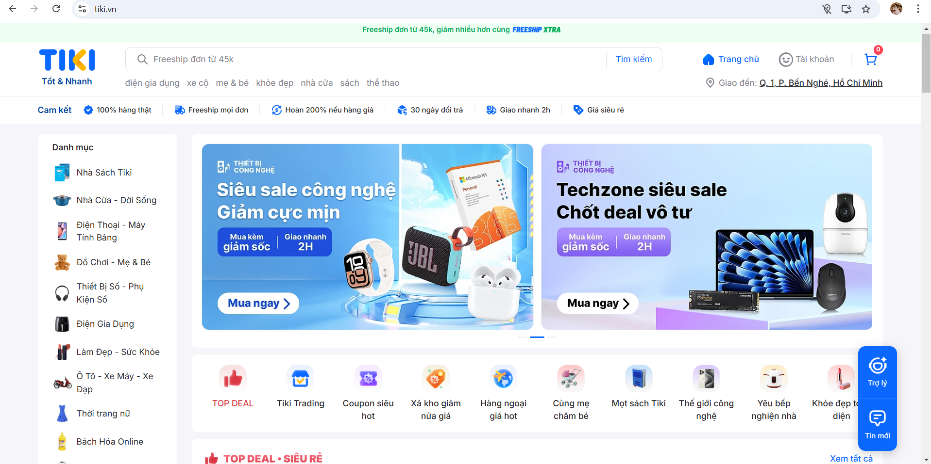

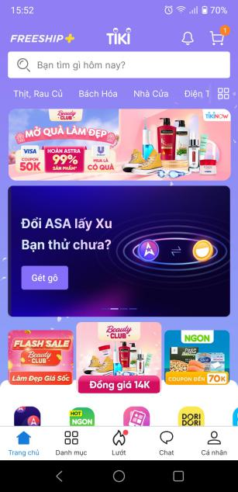

**Ưu điểm:**

Tiki.vn có giao diện thiết kế chuyên nghiệp, dễ sử dụng và thu hút người dùng.

Danh mục sản phẩm được sắp xếp một cách rõ ràng và có bộ lọc tìm kiếm chi tiết.

Dễ dàng tìm kiếm sản phẩm, lịch sử tìm kiếm rất hiệu quả

Cung cấp đa dạng các loại sản phẩm từ sách, đồ điện tử, gia dụng, thời trang đến thực phẩm.

Tốc độ load trang nhanh

Chính sách giao hàng nhanh chóng với dịch vụ TikiNOW (giao trong 2 giờ).

Thông tin bảo hành, đổi trả minh bạch.

Mỗi sản phẩm đều có phần đánh giá và bình luận giúp người mua tham khảo ý kiến từ người dùng khác.

Hỗ trợ thanh toán qua thẻ tín dụng, ví điện tử, chuyển khoản ngân hàng và thanh toán khi nhận hàng (COD).

Hỗ trợ tìm kiếm thông minh, cho phép tìm kiếm theo tên sản phẩm, danh mục, thương hiệu và giá cả.

Thường xuyên có các chương trình khuyến mãi, giảm giá và mã voucher dành cho khách hàng.

**Nhược điểm:**

Giao diện có nhiều banner quảng cáo lớn, có thể khiến trang bị rối mắt.

Quá nhiều thành phần trong một trang

Quá nhiều danh mục sản phẩm

Không có Menu chính

Không có Responsive cho Web

## **2.2. Phân tích LAZADA**

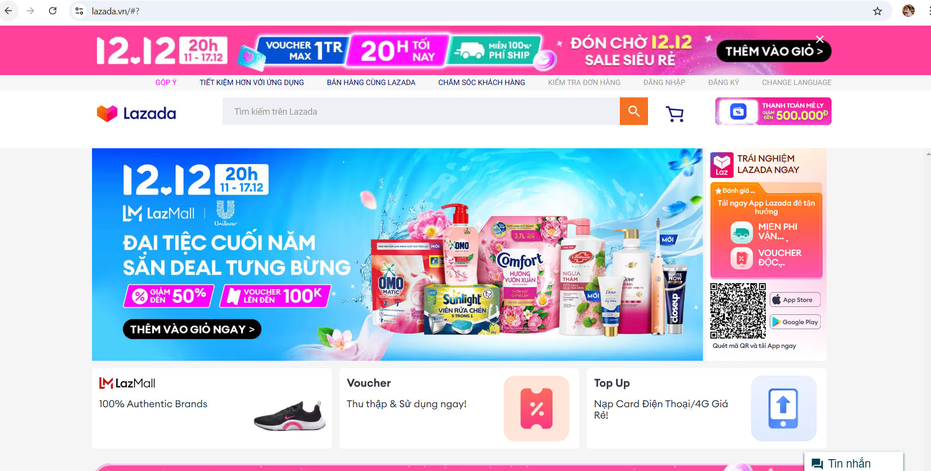

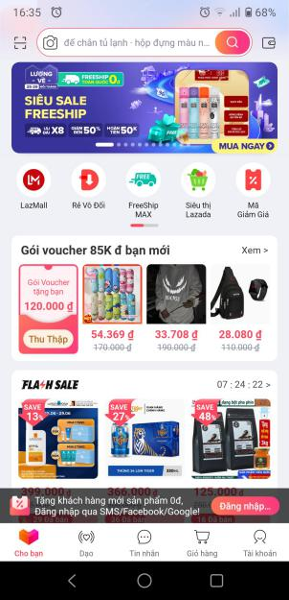

**Ưu Điểm:**

Thiết kế giao diện bắt mắt và hiện đại.

Hỗ trợ lọc sản phẩm qua các từ khóa và bộ lọc nâng cao.

Menu danh mục được sắp xếp dọc bên trái, giúp người dùng dễ dàng tìm kiếm các sản phẩm theo từng danh mục cụ thể.

Có biểu tượng minh họa cho từng danh mục, tạo trải nghiệm thân thiện với người dùng.

Hiển thị nổi bật các chương trình khuyến mãi, voucher giảm giá và thông báo giao hàng miễn phí.

Nhiều hình thức thanh toán

Đánh giá, nhận xét sản phẩm, phân loại sản phẩm dựa trên số sao giúp người mua, dễ tham khảo

Có hỗ trợ Chat

**Nhược Điểm:**

Quá nhiều quảng cáo, Banner quảng cáo to quá mức so với sản phẩm

Mobile App cho người mua và người bán là 2 ứng dụng tách biệt

## **2.3. Đặc tả yêu cầu**

### **2.3.1. Yêu cầu chức năng**

**Giao diện người dùng**

* Đơn giản, dễ nhìn, dễ sử dụng:  
  Giao diện phải thân thiện và dễ dàng điều hướng. Phù hợp với yêu cầu sử dụng Bootstrap để thiết kế giao diện linh hoạt và tương thích với nhiều thiết bị.
* Hỗ trợ hiển thị danh mục sản phẩm rõ ràng: Giúp khách hàng dễ dàng tìm kiếm và lựa chọn sản phẩm công nghệ yêu thích, phù hợp với phần danh mục sản phẩm và bộ lọc của trang web.

**Chức năng đăng nhập và đăng ký (OAuth2)**

* Đăng ký/Đăng nhập:
  + Hỗ trợ khách hàng và quản trị viên tạo tài khoản.
  + Đảm bảo bảo mật thông qua mã hóa JWT như đã đề cập trong đặc tả.
* Đăng nhập bằng Google (OAuth2):  
  Được tích hợp để tăng tiện ích cho người dùng.

**Chức năng tìm kiếm và lọc sản phẩm**

* Tìm kiếm theo từ khóa và lọc theo danh mục, thương hiệu, giá cả: Chức năng tìm kiếm nâng cao giúp khách hàng tìm được sản phẩm mong muốn nhanh chóng.

**Tích hợp thanh toán**

* COD và thanh toán qua Internet Banking (PayOS):
  + Hỗ trợ thanh toán bằng nhiều phương thức an toàn, bao gồm thanh toán khi nhận hàng và thanh toán qua mã QR.

**Phân quyền và bảo mật (JWT)**

* Quản lý phân quyền:
  + - Khách hàng (CUSTOMER), Nhân viên (SELLER), Quản trị viên (ADMIN).
    - Sử dụng JWT để bảo mật và phân quyền truy cập.

**Sử dụng Thymeleaf và Bootstrap**

* Thymeleaf:  
  Giúp hiển thị dữ liệu động và quản lý layout dễ dàng.
* Bootstrap:  
  Đảm bảo giao diện thân thiện và tương thích với mọi thiết bị.

**Kiểm thử**

* Đảm bảo chức năng hoạt động trơn tru và không lỗi:  
  Kiểm thử tất cả tính năng trước khi triển khai.

### **2.3.2. Chức năng cụ thể cho từng vai trò**

**Khách hàng chưa đăng ký (GUEST)**

* Xem sản phẩm
* Tìm kiếm và lọc sản phẩm
* Đăng ký tài khoản
* Đăng nhập và lấy lại mật khẩu

**Khách hàng đã đăng ký (CUSTOMER)**

* Các chức năng của GUEST
* Đặt hàng và thanh toán
* Quản lý giỏ hàng
* Quản lý thông tin cá nhân
* Theo dõi và hủy đơn hàng

**Nhân viên (SELLER)**

* Quản lý đơn hàng
* Quản lý sản phẩm (thêm, sửa, xóa)

**Quản trị viên (ADMIN)**

* Quản lý người dùng
* Quản lý sản phẩm
* Quản lý đơn hàng
* Quản lý danh mục, thương hiệu, khuyến mãi
* Thống kê doanh số bán hàng

### **2.3.3. Yêu cầu phi chức năng**

Giao diện hiện đại, dễ sử dụng

Tương thích với nhiều thiết bị (laptop, PC, điện thoại)

Bảo mật cao (mã hóa, JWT, xác thực đa yếu tố)

Tốc độ tải trang nhanh (tối ưu hình ảnh, bộ nhớ đệm)

### **2.3.4. Định hướng phát triển**

**Tăng trải nghiệm người dùng**

* Tối ưu giao diện
* Sử dụng Thymeleaf và Bootstrap để đảm bảo giao diện hiện đại, thân thiện và dễ sử dụng.
* Thiết kế responsive để hiển thị tốt trên mọi thiết bị như laptop, PC, điện thoại di động, và máy tính bảng.
* Cải tiến bố cục để tránh quá tải thông tin, giúp người dùng dễ dàng tìm kiếm và thao tác trên trang.
* Tăng tốc độ tải trang
* Tối ưu hóa hình ảnh: Sử dụng các định dạng hình ảnh nén như WebP để giảm dung lượng và tăng tốc độ tải trang.
* Sử dụng bộ nhớ đệm (caching): Giảm thiểu thời gian phản hồi và cải thiện tốc độ tải.
* Giảm truy vấn không cần thiết từ cơ sở dữ liệu: Sử dụng lazy loading để chỉ tải dữ liệu cần thiết.

**Tích hợp công nghệ AI và Machine Learning**

* Phân tích nhu cầu và hành vi khách hàng:
  + Sử dụng AI để phân tích lịch sử mua hàng và hành vi người dùng nhằm gợi ý các sản phẩm phù hợp.
* Cá nhân hóa trải nghiệm:
  + Hiển thị các sản phẩm được đề xuất dựa trên sở thích và thói quen mua sắm của từng khách hàng.

**Tích hợp Chatbot**

* Hỗ trợ khách hàng 24/7:
  + Sử dụng chatbot để trả lời các câu hỏi thường gặp và hỗ trợ khách hàng trong quá trình mua sắm.
  + Chatbot có thể tự động xử lý các vấn đề cơ bản như kiểm tra tình trạng đơn hàng, chính sách đổi trả, và thông tin sản phẩm.

**Tăng cường dịch vụ khách hàng**

* Tích hợp công cụ chat trực tuyến:
  + Hỗ trợ khách hàng qua các nền tảng như Zalo, Facebook Messenger, và chat trực tiếp trên website.
* Hệ thống hỗ trợ qua email và điện thoại:
  + Đảm bảo có nhân viên phản hồi kịp thời và hỗ trợ khách hàng mọi lúc.

**Theo dõi và phân tích dữ liệu**

* Công cụ phân tích web
* Google Analytics: Theo dõi lượt truy cập, tương tác và hành vi người dùng trên website.
* Heatmap tools: Sử dụng các công cụ như Hotjar để phân tích hành vi di chuột và nhấp chuột của khách hàng nhằm tối ưu bố cục trang web.
* Điều chỉnh chiến lược kinh doanh
* Phân tích dữ liệu bán hàng để điều chỉnh:
  + Chiến lược khuyến mãi
  + Quản lý tồn kho
  + Danh mục sản phẩm bán chạy

**Phát triển thêm tính năng mới**

* Tích hợp đánh giá và bình luận sản phẩm: Cho phép khách hàng đánh giá và để lại bình luận, tăng độ tin cậy cho sản phẩm.
* Wishlist (Danh sách yêu thích): Khách hàng có thể lưu lại các sản phẩm yêu thích để mua sau.
* Flash sale và mã giảm giá tự động: Tạo các chương trình giảm giá định kỳ và tự động áp dụng mã giảm giá khi thanh toán**.**

**Bảo mật và phân quyền**

* Bảo mật nâng cao:
  + Sử dụng JWT để quản lý phiên làm việc và xác thực người dùng.
  + Triển khai xác thực hai yếu tố (2FA) cho khách hàng và quản trị viên.
* Phân quyền rõ ràng:
  + Admin, Seller, Customer, Guest với các quyền hạn được quy định cụ thể.

# CHƯƠNG 3: PHÂN TÍCH, THIẾT KẾ HỆ THỐNG

## **3.1. Sơ đồ tổng quan**

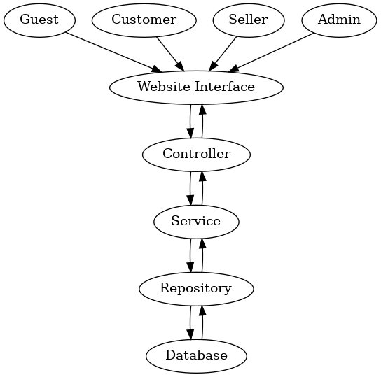

## **3.2. Sơ đồ use case**

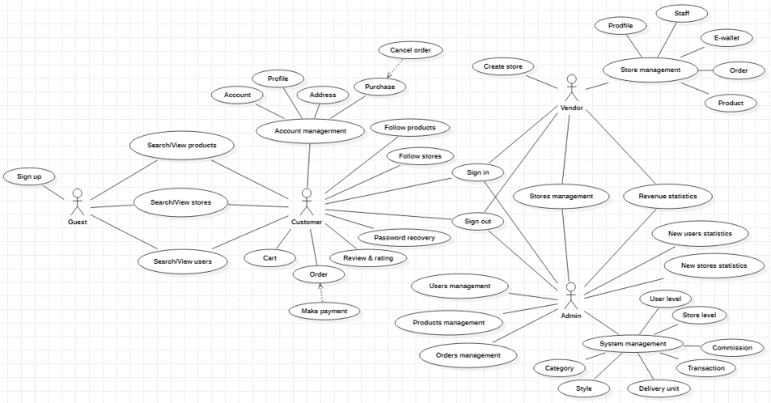

### **3.2.1. Đăng kí (Sign up)**

|  |  |
| --- | --- |
| **Use case ID** | UC_001 |
| **Name** | **Sign up** |
| **Goal** | Đăng ký tạo tài khoản người dùng |
| **Actors** | Khách (Guest) |
| **Pre-conditions** | N/A |
| **Post-conditions** | * Nếu thành công, sẽ có tài khoản mới được tạo * Nếu thất bại, hiển thị thông báo thất bại |
| **Main Flow** | * + - 1. Vào hệ thống website       2. Chọn nút Sign in       3. Chọn chức năng Sign up       4. Nhập đầy đủ thông tin tài khoản       5. Bấm vào nút Sign up       6. Hiển thị thông báo xác nhận       7. Bấm nút Confirm       8. Thông báo đăng ký thành công |
| **Alternative** | 7a. Bấm nút Cancel  8a. Hủy thao tác |
| **Exception** | 8b. Thông tin tài khoản không hợp lệ, email hoặc số điện thoại đăng ký đã tồn tại  8b1. Thông báo đăng ký thất bại |

### **3.2.2. Đăng nhập (Sign in)**

|  |  |
| --- | --- |
| **Use case ID** | UC_002 |
| **Name** | **Sign in** |
| **Goal** | Đăng nhập vào hệ thống |
| **Actors** | Người mua (Customer), Người bán (Vendor), Quản trị viên (Admin) |
| **Pre-conditions** | Đã có tài khoản trong hệ thống |
| **Post-conditions** | * Nếu thành công, hệ thống sẽ dẫn đến trang tương ứng với vai trò người dùng * Nếu thất bại, hiển thị thông báo thất bại |
| **Main Flow** | 1. Vào hệ thống website 2. Chọn nút Sign in 3. Nhập email (hoặc số điện thoại) và mật khẩu 4. Bấm vào nút Sign in 5. Đăng nhập thành công 6. Hiển thị giao diện dành cho Người mua, hoặc chuyển tới trang quản lý đối với Admin |
| **Alternative** | N/A |
| **Exception** | 5a. Email hoặc điện thoại không hợp lệ, mật khẩu không trùng khớp  5a1. Đăng nhập thất bại  6a. Hiển thị thông báo đăng nhập thất bại |

### **3.2.3. Đăng xuất (Sign out)**

|  |  |
| --- | --- |
| **Use case ID** | UC_003 |
| **Name** | **Sign out** |
| **Goal** | Đăng xuất khỏi hệ thống |
| **Actors** | Người mua (Customer), Người bán (Vendor), Quản trị viên (Admin) |
| **Pre-conditions** | Đã đăng nhập thành công vào hệ thống |
| **Post-conditions** | * Nếu thành công, đăng xuất khỏi hệ thống, trở về giao diện dành cho Khách (Guest) * Nếu thất bại, thông báo lỗi |
| **Main Flow** | 1. Chọn biểu tượng Account, hiển thị dropdown 2. Chọn nút Sign out 3. Hiển thị thông báo yêu cầu xác nhận 4. Bấm nút Confirm 5. Đăng xuất thành công, hiển thị giao diện dành cho Khách (Guest) |
| **Alternative** | 4a. Bấm nút Cancel  5a. Hủy thao tác |
| **Exception** | N/A |

### **3.2.4. Khôi phục mật khẩu (Password Recovery)**

|  |  |
| --- | --- |
| **Use case ID** | UC_004 |
| **Name** | **Password Recovery** |
| **Goal** | Tạo mật khẩu mới khi người dùng quên mật khẩu |
| **Actors** | Người mua (Customer) |
| **Pre-conditions** | Đã có tài khoản trong hệ thống |
| **Post-conditions** | * Nếu thành công, mật khẩu mới được tạo. * Nếu thất bại, mật khẩu mới không được tạo. |
| **Main Flow** | 1. Vào hệ thống website 2. Chọn nút Sign in 3. Nhập email 4. Chọn Forgot password? Send email 5. Hệ thống xác thực email và gửi email yêu cầu tạo mật khẩu mới về email người dùng 6. Người dùng kiểm tra email và chọn Change password 7. Chuyển đến trang tạo mật khẩu mới 8. Hiển thị form tạo mật khẩu mới 9. Nhập mật khẩu mới 10. Bấm Save 11. Thay đổi thành công 12. Chọn Back to Login, quay lại trang chủ |
| **Alternative** | N/A |
| **Exception** | N/A |

### **3.2.5. Tìm kiếm, sắp xếp, xem thông tin sản phẩm (Search/Sort/View detail products)**

|  |  |
| --- | --- |
| **Use case ID** | UC_005 |
| **Name** | **Search/View products** |
| **Goal** | Tìm kiếm, xem danh sách, chi tiết sản phẩm |
| **Actors** | Khách (Guest), Người mua (Customer) |
| **Pre-conditions** | N/A |
| **Post-conditions** | * Nếu thành công, hiển thị danh sách sản phẩm theo từ khóa tìm kiếm (keyword) hoặc theo loại sản phẩm (category) và bộ lọc (filter) * Nếu thất bại, thông báo lỗi |
| **Main Flow** | 1. Vào hệ thống website 2. Chọn chức năng tìm kiếm theo sản phẩm trên thanh tìm kiếm 3. Nhập từ khóa 4. Nhấn Enter (hoặc bấm nút hình kính lúp) 5. Chuyển đến trang tìm kiếm sản phẩm, hiển thị danh sách sản phẩm theo từ khóa 6. Chọn nút All filters, hiển thị bộ lọc, thay đổi bộ lọc tùy ý, danh sách sản phẩm được cập nhật 7. Chọn Next (hoặc Previous, số trang bất kỳ) ở phần phân trang để xem trang tiếp theo (trang trước đó, hoặc trang tương ứng) 8. Chọn vào một sản phẩm, chuyển đến trang chi tiết sản phẩm tương ứng |
| **Alternative** | 1a. Vào trang chủ (Home)  2a. Ở phần Discover, chọn category muốn xem  3-5a. Chuyển đến trang tìm kiếm sản phẩm theo category, hiển thị danh sách các category con và danh sách sản phẩm thuộc category đã chọn  3-5b. Tiếp tục chọn category con muốn xem  3-5c. Chọn category cha ở phần breadcrumb để quay lại |
| **Exception** | N/A |

### **3.2.6. Quản lý thông tin cá nhân (Personal Information)**

|  |  |
| --- | --- |
| **Use case ID** | UC_009 |
| **Name** | **Account Management - Profile** |
| **Goal** | Chỉnh sửa thông tin cá nhân, ảnh đại diện, ảnh bìa |
| **Actors** | Người mua (Customer) |
| **Pre-conditions** | Đã đăng nhập vào hệ thống |
| **Post-conditions** | * Nếu thành công, thông tin cá nhân, ảnh đại diện, ảnh bìa được cập nhật * Nếu thất bại, thông báo lỗi |
| **Main Flow** | 1. Chọn biểu tượng Account, hiển thị dropdown 2. Chọn Your profile 3. Chuyển đến trang quản lý tài khoản 4. Chọn hình camera trên ảnh đại điện 5. Chọn ảnh đại diện mới 6. Ảnh đại điện được cập nhật |
| **Alternative** | 4a. Chọn nút Edit Cover Photo trên ảnh bìa  5a. Chọn ảnh bìa mới  6a. Ảnh bìa được cập nhật  4b. Chọn nút hình cây bút ở phần thông tin cá nhân  5b. Tùy chỉnh thông tin cá nhân (email, phone, firstname, lastname, id card)  5b1. Bấm nút Save  5b2. Hiển thị thông báo yêu cầu xác nhận  5b3. Bấm nút Confirm  6b. Thông báo cập nhật thành công  5c3. Bấm nút Cancel  6c. Hủy thao tác |
| **Exception** | 6d. Hình ảnh không hợp lệ  6d1. Thông báo cập nhật thất bại |

### **3.2.7. Quản lý đơn hàng của tài khoản (Your Order)**

|  |  |
| --- | --- |
| **Use case ID** | UC_011 |
| **Name** | **Account Management - Purchase** |
| **Goal** | Xem lịch sử mua hàng, theo dõi đơn hàng, hủy đơn hàng (trong vòng 1 tiếng sau khi đặt hàng) |
| **Actors** | Người mua (Customer) |
| **Pre-conditions** | Đã đăng nhập vào hệ thống |
| **Post-conditions** | N/A |
| **Main Flow** | 1. Chọn biểu tượng Account, hiển thị dropdown 2. Chọn Your profile 3. Chuyển đến trang quản lý tài khoản 4. Chọn Purchase history trên thanh sidebar 5. Chuyển đến trang lịch sử mua hàng, hiển thị danh sách tất cả đơn 6. Chọn Next (hoặc Previous, số trang bất kỳ) ở phần phân trang để xem trang tiếp theo (trang trước đó, hoặc trang tương ứng) 7. Chọn nút ký hiệu chữ i để xem chi tiết 8. Chuyển đến trang chi tiết đơn hàng 9. Chọn Back to Purchase History để quay lại trang lịch sử mua hàng |
| **Alternative** | 7a. Chọn nút ký hiệu cấm để hủy đơn hàng (nút này sẽ tồn tại nếu đơn hàng được đặt dưới 1 tiếng và đơn hàng chưa được cửa hàng xác nhận)  8a. Hiển thị thông báo yêu cầu xác nhận  9a. Bấm nút Confirm  9a1. Hủy đơn hàng thành công  9b. Bấm nút Cancel  9b1. Hủy thao tác |
| **Exception** | N/A |

### **3.2.8. Giỏ hàng (Cart)**

|  |  |
| --- | --- |
| **Use case ID** | UC_012 |
| **Name** | **Cart** |
| **Goal** | Thêm sản phẩm vào giỏ hàng |
| **Actors** | Người mua (Customer) |
| **Pre-conditions** | Đã đăng nhập vào hệ thống |
| **Post-conditions** | * Nếu thành công, các sản phẩm sẽ được thêm vào giỏ hàng và nhóm theo các cửa hàng khác nhau. * Nếu thất bại, thông báo lỗi. |
| **Main Flow** | 1. Vào trang chi tiết sản phẩm muốn thêm 2. Chọn các style của sản phẩm (hoặc để mặc định) 3. Chọn nút hình giỏ hàng và dấu cộng 4. Hiển thị thông báo yêu cầu xác nhận 5. Bấm nút Confirm 6. Thông báo thêm thành công, giỏ hàng được cập nhật 7. Chọn nút hình giỏ trên thanh điều hướng 8. Chuyển đến trang giỏ hàng, danh sách các sản phẩm được hiển thị và nhóm theo cửa hàng 9. Chọn nút dropdown, để thay đổi số lượng sản phẩm 10. Chọn nút hình thùng rác, để xóa sản phẩm khỏi giỏ hàng |
| **Alternative** | 5a. Bấm nút Cancel  6a. Hủy thao tác |
| **Exception** | N/A |

### **3.2.9. Đặt hàng (Order)**

|  |  |
| --- | --- |
| **Use case ID** | UC_013 |
| **Name** | **Order** |
| **Goal** | Đặt hàng |
| **Actors** | Người mua (Customer) |
| **Pre-conditions** | Đã đăng nhập, có sản phẩm trong giỏ hàng |
| **Post-conditions** | * Nếu thành công, đơn hàng được tạo * Nếu thất bại, thông báo lỗi |
| **Main Flow** | 1. Vào hệ thống website 2. Chọn nút hình giỏ hàng trên thanh điều hướng 3. Hiển thị trang giỏ hàng, danh sách các sản phẩm trong giỏ hàng được nhóm theo cửa hàng 4. Chọn nhóm sản phẩm muốn đặt hàng 5. Chọn nút Proceed to checkout 6. Hiển thị form checkout 7. Nhập các thông tin nhận hàng (số điện thoại, địa chỉ) 8. Chọn đơn vị giao hàng 9. Chọn phương thức giao hàng 10. Bấm nút Confirm 11. Đơn hàng được tạo, chuyển đến trang quản lý đơn hàng |
| **Alternative** | 10a. Chọn nút Cancel  11a. Hủy thao tác |
| **Exception** | N/A |

### **3.2.10. Quản lý đơn hàng (Orders Management)**

|  |  |
| --- | --- |
| **Use case ID** | UC_022 |
| **Name** | **Use case ID** |
| **Goal** | Quản lý đơn hàng của cửa hàng |
| **Actors** | Người bán (Vendor) |
| **Pre-conditions** | Đã đăng nhập, cửa hàng đã được tạo |
| **Post-conditions** | * Nếu thành công, hiển thị bảng danh sách các đơn hàng của cửa hàng * Nếu thất bại, thông báo lỗi |
| **Main Flow** | 1. Vào hệ thống website 2. Chọn chức năng Shop Manager 3. Chuyển đến trang quản lý cửa hàng cá nhân 4. Chọn nút Go to dashboard của một cửa hàng 5. Chuyển đến trang vendor dashboard của cửa hàng tương ứng 6. Chọn Orders trên thanh sidebar 7. Chuyển đến trang quản lý đơn hàng cửa hàng 8. Chọn Processing orders (hoặc Processed orders) để xem bảng danh sách các đơn hàng đang xử lý (đã xử lý) 9. Chọn Next (hoặc Previous, hoặc trang bất kỳ) để xem trang tiếp theo (hoặc trang trước, hoặc trang tương ứng) 10. Chọn nút xem chi tiết 11. Chuyển đến trang chi tiết đơn hàng 12. Chọn cập nhật trạng thái đơn hàng ở phần dropdown (nút này sẽ tồn tại với các đơn hàng đang xử lý) 13. Hiển thị thông báo xác nhận 14. Bấm nút Confirm 15. Thông báo thành công |
| **Alternative** | 14a. Bấm nút Cancel  15a. Hủy thao tác |
| **Exception** | N/A |

### **3.2.11. Quản lý người dùng (Users Management)**

|  |  |
| --- | --- |
| **Use case ID** | UC_027 |
| **Name** | **Users management** |
| **Goal** | Quản lý người dùng trong hệ thống |
| **Actors** | Quản trị viên (Admin) |
| **Pre-conditions** | Đã đăng nhập vào hệ thống với quyền Admin |
| **Post-conditions** | * Nếu thành công, hiển thị bảng danh sách tất cả người dùng trong hệ thống * Nếu thất bại, thông báo lỗi |
| **Main Flow** | 1. Vào trang Dashboard của Admin 2. Chọn Users bên thanh sidebar 3. Hiển thị bảng danh sách tất cả người dùng trong hệ thống 4. Chọn Next (hoặc Previous, hoặc trang bất kỳ) để xem trang tiếp theo (hoặc trước đó, hoặc trang tương ứng) |
| **Alternative** | N/A |
| **Exception** | N/A |

### **3.2.12. Quản lý sản phẩm (Products Management)**

|  |  |
| --- | --- |
| **Use case ID** | UC_021 |
| **Name** | **Store Management – Product** |
| **Goal** | Quản lý sản phẩm cửa cửa hàng |
| **Actors** | Người bán (Vendor) |
| **Pre-conditions** | Đã đăng nhập vào hệ thống, cửa hàng đã được tạo |
| **Post-conditions** | * Nếu thành công, hiển thị bảng danh sách các sản phẩm của sản phẩm * Nếu thất bại, thông báo lỗi |
| **Main Flow** | 1. Vào hệ thống website 2. Chọn chức năng Shop Manager 3. Chuyển đến trang quản lý cửa hàng cá nhân 4. Chọn nút Go to dashboard của một cửa hàng 5. Chuyển đến trang vendor dashboard của cửa hàng tương ứng 6. Chọn Products trên thanh sidebar 7. Chuyển đến trang quản lý sản phẩm cửa hàng 8. Chọn Selling products (hoặc Stored products) để xem bảng danh sách các sản phẩm đang bán (hoặc đang lưu trữ) 9. Chọn Next (hoặc Previous, hoặc trang bất kỳ) để xem trang tiếp theo (hoặc trang trước, hoặc trang tương ứng) 10. Chọn nút New product 11. Hiển thị trang form tạo sản phẩm mới 12. Nhập đầy đủ thông tin sản phẩm 13. Bấm nút Submit 14. Hiển thị thông báo yêu cầu xác nhận 15. Bấm nút Confirm 16. Thông báo thành công |
| **Alternative** | 10a. Chọn nút Edit  11a. Hiển thị trang form chỉnh sửa sản phẩm  10-12b. Chọn nút Store this product (hoặc Sell this product) để lưu trữ sản phẩm (hoặc bán sản phẩm)  15c. Bấm nút Cancel  16c. Hủy thao tác |
| **Exception** | N/A |

### **3.2.13. Quản lý nhà cung cấp (Suppliers Management)**

|  |  |
| --- | --- |
| Use case ID | UC_023 |
| Name | Suppliers Management |
| Goal | Quản lý thông tin nhà cung cấp |
| Actors | Quản trị viên (Admin) |
| Pre-conditions | Đã đăng nhập với quyền Admin |
| Post-conditions | Cập nhật thông tin nhà cung cấp |
| Main Flow | 1. Admin vào trang Dashboard.2. Chọn Suppliers Management trên thanh sidebar.3. Hiển thị danh sách nhà cung cấp.4. Chọn Add New Supplier để thêm mới.5. Nhập thông tin và nhấn Submit.6. Chọn Edit để chỉnh sửa thông tin.7. Chọn Delete để xóa nhà cung cấp.8. Hệ thống hiển thị thông báo thành công và cập nhật dữ liệu. |
| Alternative | 4a. Admin nhấn Cancel để hủy thao tác thêm mới.6a. Admin nhấn Cancel để hủy thao tác chỉnh sửa.7a. Admin xác nhận không xóa nhà cung cấp sau khi xem thông báo xác nhận. |
| Exception | 5b. Nhà cung cấp đã tồn tại hoặc thông tin không hợp lệ, hệ thống báo lỗi.6b. Thông tin chỉnh sửa không hợp lệ, hệ thống từ chối cập nhật.7b. Xóa không thành công do ràng buộc dữ liệu. |

### **3.2.14. Quản lý danh mục, thương hiệu, khuyến mãi, coupon (Others Management)**

|  |  |
| --- | --- |
| Use case ID | UC_024 |
| Name | Others Management |
| Goal | Quản lý danh mục, thương hiệu, khuyến mãi, coupon |
| Actors | Quản trị viên (Admin) |
| Pre-conditions | Đã đăng nhập với quyền Admin |
| Post-conditions | Cập nhật thông tin danh mục, thương hiệu, khuyến mãi, coupon |
| Main Flow | 1. Admin vào trang Dashboard.  2. Chọn Categories, Brands, Promotions, hoặc Coupons trên thanh sidebar.  3. Chọn Add New để thêm mới.  4. Nhập thông tin và nhấn Submit.  5. Chọn Edit để chỉnh sửa thông tin.  6. Chọn Delete để xóa mục đã chọn.  7. Hệ thống hiển thị thông báo thành công và cập nhật dữ liệu. |
| Alternative | 3a. Admin nhấn **Cancel** để hủy thao tác thêm mới.  5a. Admin nhấn **Cancel** để hủy thao tác chỉnh sửa.  6a. Admin hủy xóa sau khi xem thông báo xác nhận. |
| Exception | 4b. Thông tin thêm mới không hợp lệ hoặc mục đã tồn tại, hệ thống báo lỗi.  5b. Chỉnh sửa không thành công do dữ liệu không hợp lệ.  6b. Xóa không thành công do mục có liên kết dữ liệu khác. |

### **3.2.15. Quản lý thống kê (Dashboard)**

|  |  |
| --- | --- |
| **Use case ID** | UC_024 |
| **Name** | Revenue statistics |
| **Goal** | **Thống kê doanh thu cửa hàng, hệ thống** |
| **Actors** | Người bán (Vendor), Quản trị viên (Admin) |
| **Pre-conditions** | Đã đăng nhập hệ thống |
| **Post-conditions** | * Nếu thành công, thống kê tổng số sản phẩm, đơn hàng của cửa hàng (hệ thống), vẽ các biểu đồ đường, cột, tròn cho 1000 sản phẩm bán chạy nhất, 1000 đơn hàng mới nhất * Nếu thất bại, thông báo lỗi |
| **Main Flow** | 1. Vào hệ thống website 2. Chọn chức năng Shop Manager 3. Chuyển đến trang quản lý cửa hàng cá nhân 4. Chọn nút Go to dashboard của một cửa hàng 5. Chuyển đến trang vendor dashboard của cửa hàng tương ứng 6. Hiển thị tổng số sản phẩm, đơn hàng 7. Tùy chọn xem thống kê theo đơn hàng, sản phẩm, thời gian (giờ, ngày, tháng, năm), loại biểu đồ (đường, cột, tròn) 8. Hiển thị bên cảnh biểu đồ là Top sản phẩm bán chạy, Top đơn hàng mới nhất |
| **Alternative** | 1-5a. Vào trang Dashboard của Admin |
| **Exception** | N/A |

## **3.3. Biểu đồ tuần tự (Sequence Diagram)**

### **3.3.1. Sequence Diagram Đăng kí (Sign up)**

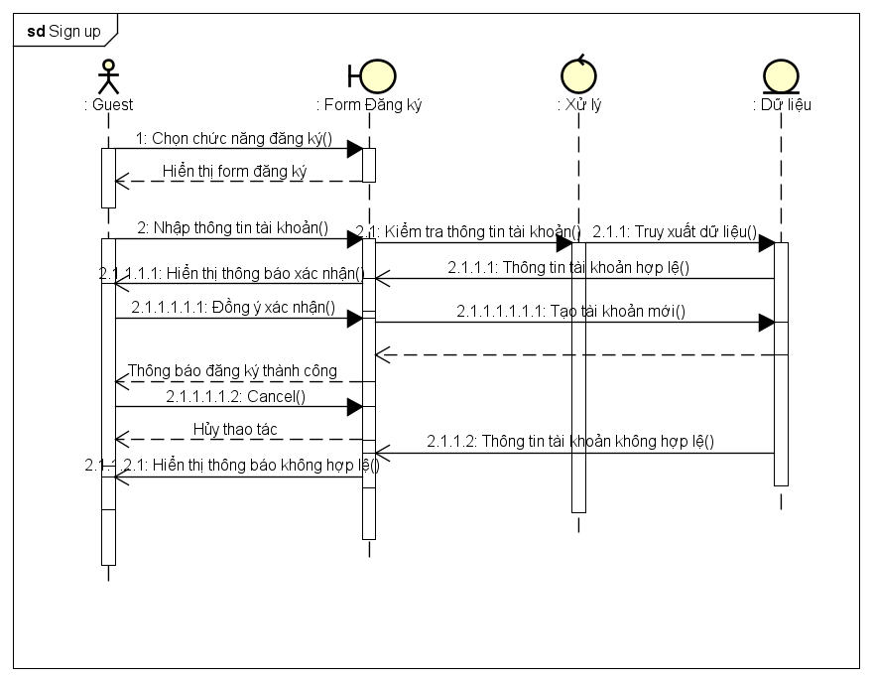

### **3.3.2. Sequence Diagram Đăng nhập (Sign in)**

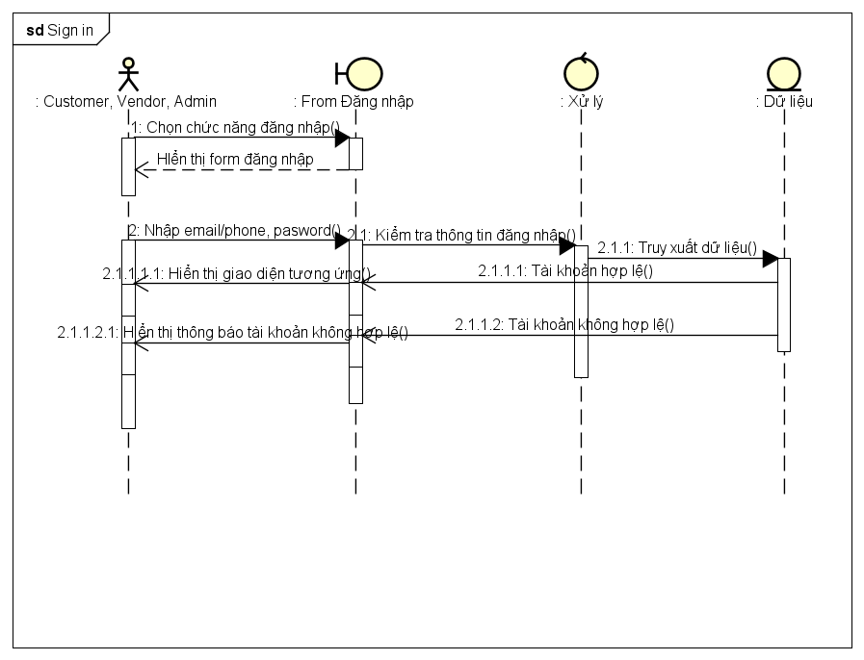

### **3.3.3. Sequence Diagram Đăng xuất (Sign out)**

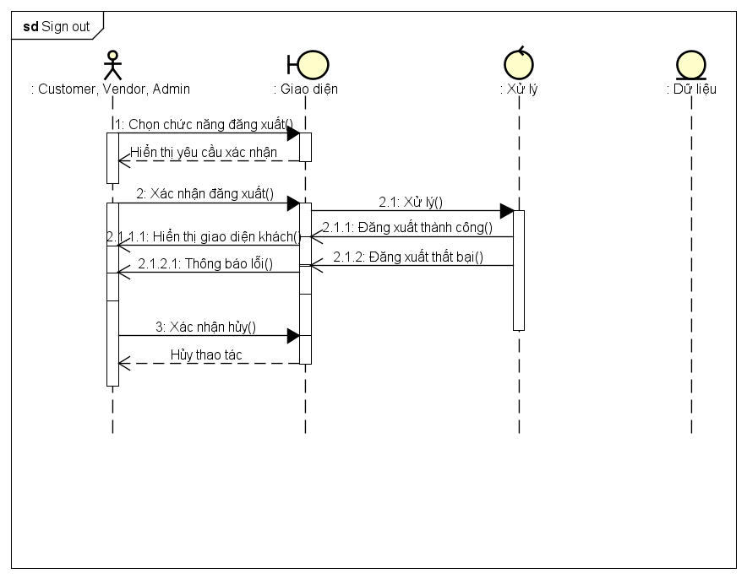

### **3.3.4. Sequence Diagram Khôi phục mật khẩu (Password Recover)**

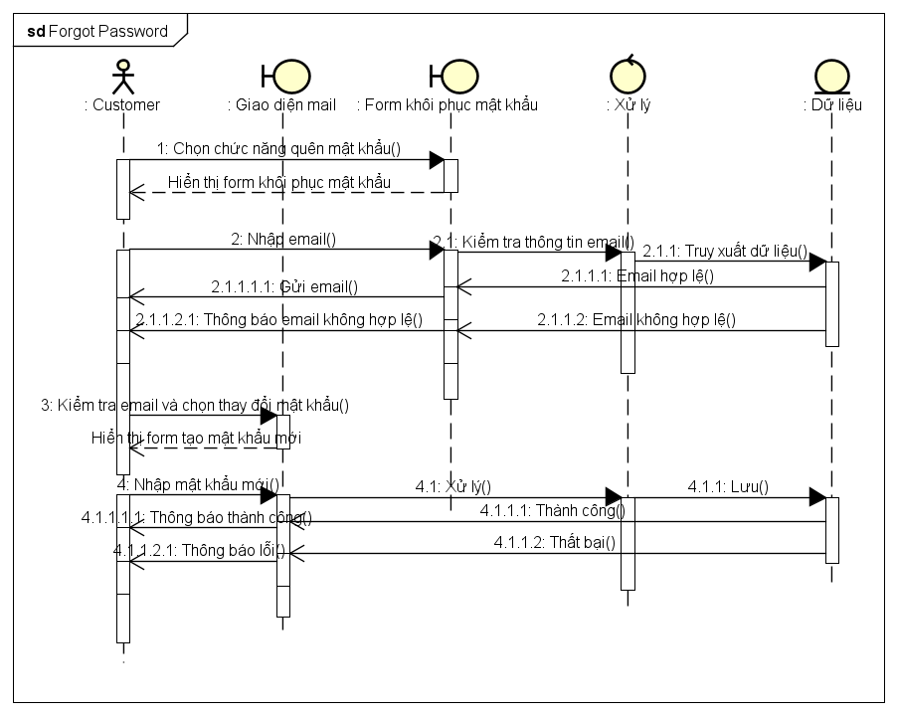

### **3.3.5. Sequence Diagram Xem sản phẩm (View Products)**

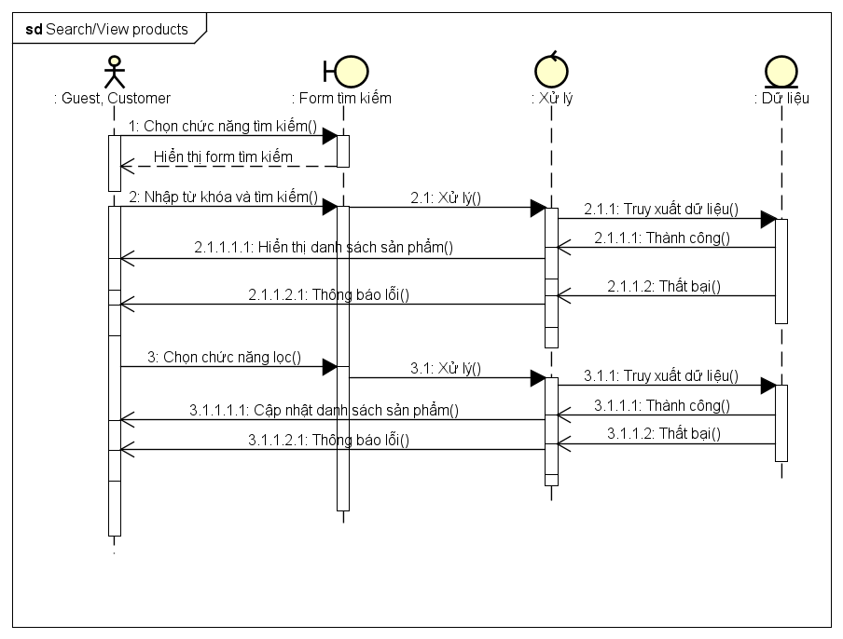

### **3.3.6. Sequence Diagram Thay đổi mật khẩu (Change Password)**

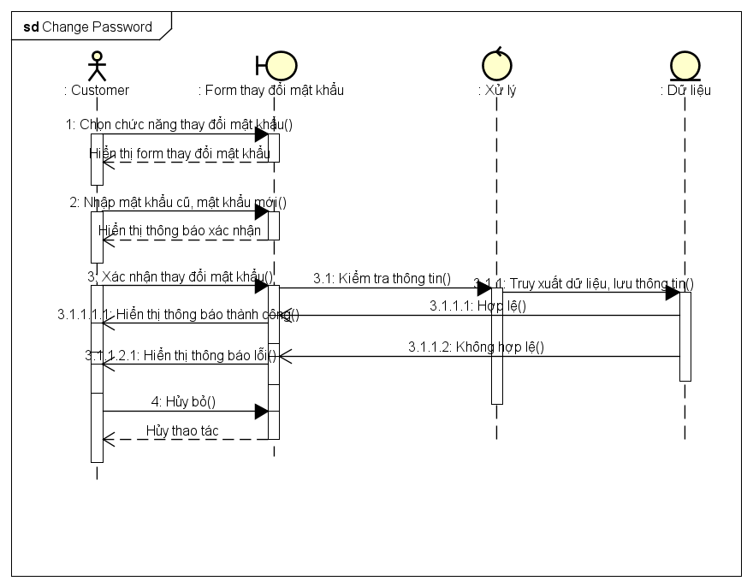

### **3.3.7. Sequence Diagram Quản lý thông tin người dùng (Account Management – Profile)**

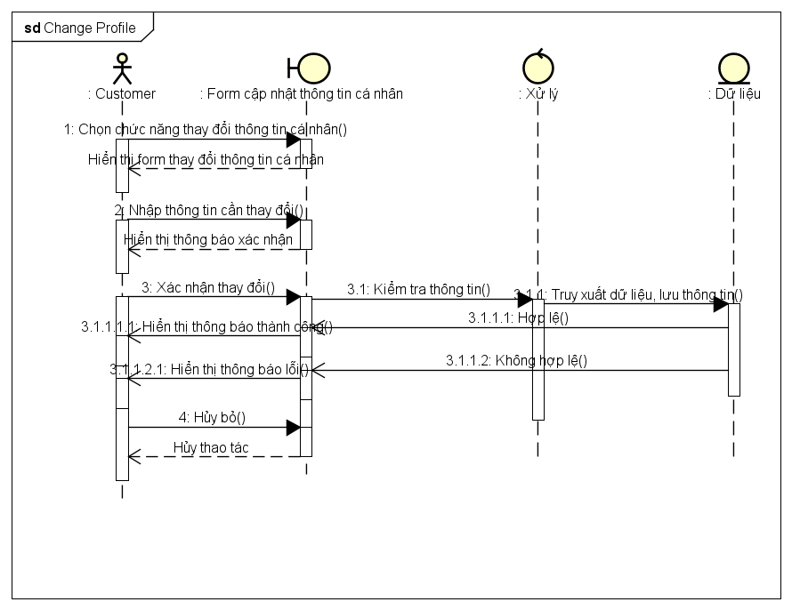

### **3.3.8. Sequence Diagram Quản lý đơn hàng của tài khoản (Account Management – Purchase)**

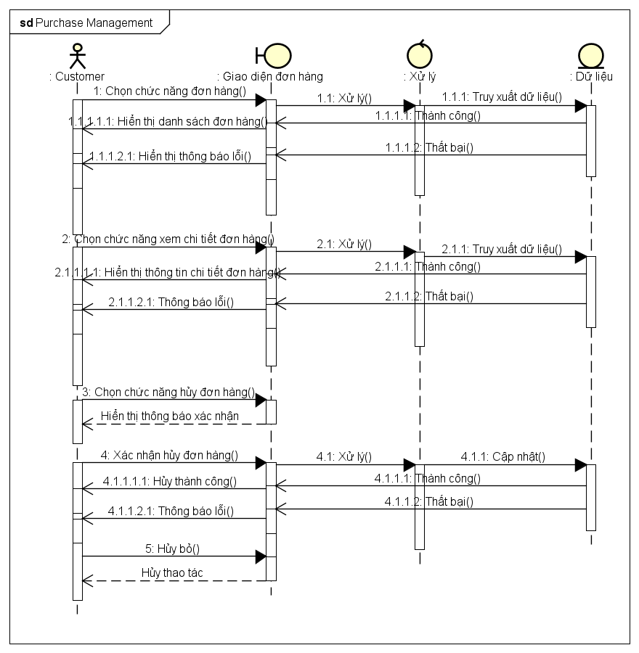

### **3.3.9. Sequence Diagram Giỏ hàng (Cart)**

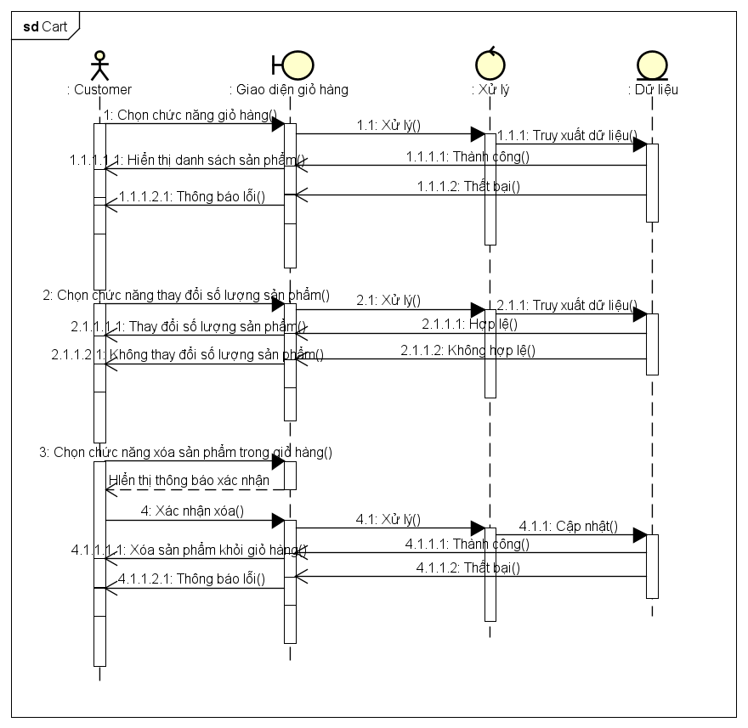

### **3.3.10. Sequence Diagram Quản lý địa chỉ của tài khoản (Account Management - Address)**

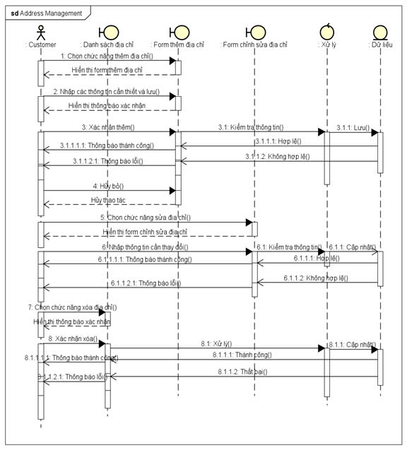

### **3.3.11. Sequence Diagram Quản lý đơn hàng của tài khoản (Account Management - Purchase)**

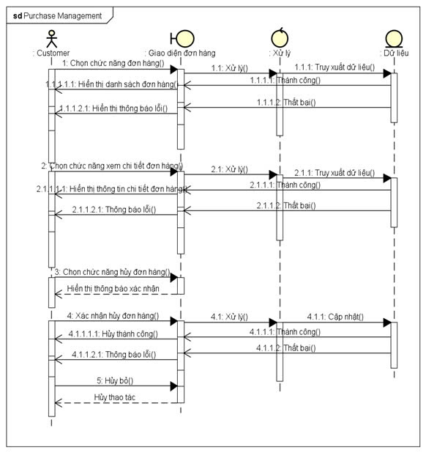

### **3.3.12. Sequence Diagram Quản lý đơn hàng dành cho nhân viên**

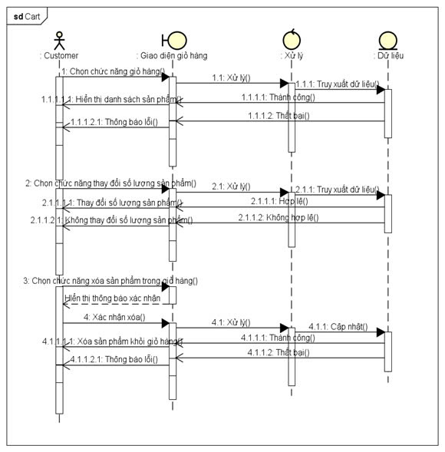

### **3.3.13. Sequence Diagram Quản lý đơn hàng của cửa hàng dành cho quản trị viên**

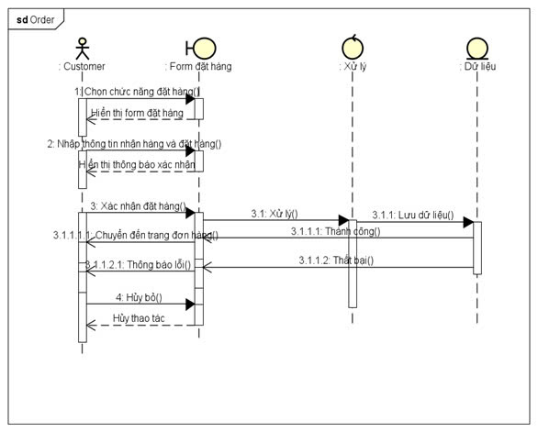

### **3.3.14. Sequence Diagram Quản lý sản phẩm của cửa hàng (Store Management – Product)**

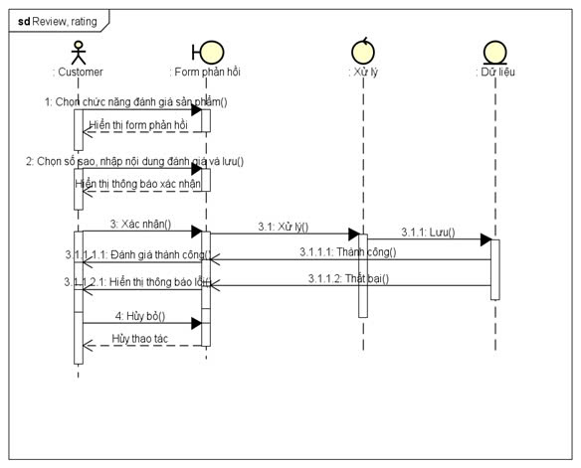

### **3.3.15. Sequence Diagram Quản lý danh mục của cửa hàng (CategoryShop)**

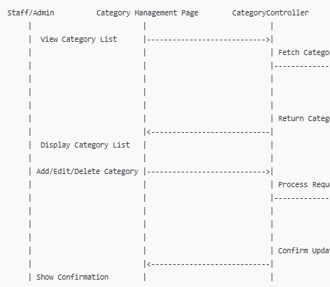

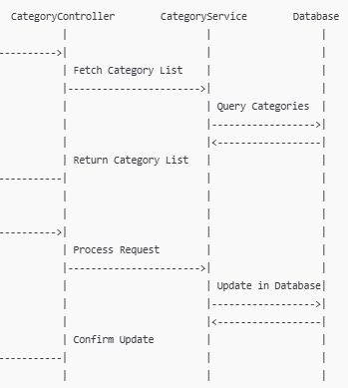

### **3.3.16. Sequence Diagram Quản lý mã khuyến mãi (Promotion Management)**

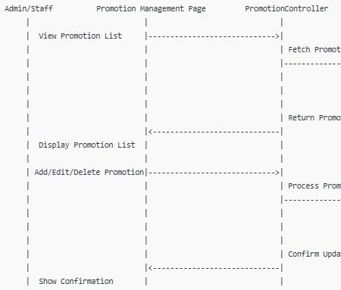

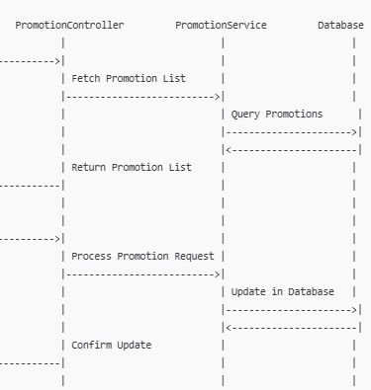

### **3.3.17. Sequence Diagram Quản lý thương hiệu (Brands Management)**

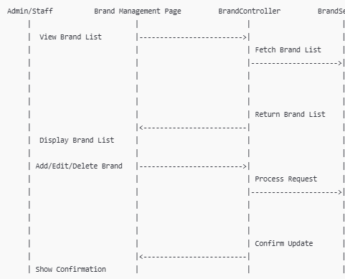

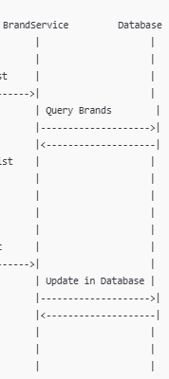

## **3.4. Thiết kế cơ sở dữ liệu**

**3.4.1. Sơ đồ CSDL mức quan niệm**

### **3.4.2. Sơ đồ CSDL mức logic**

AnhSanPham ( id, idSanPham, đuongan, trangThai)

GiamGia (id, ma, soPhanTramGiam, soTienToiThieu, soLuong, ngayBatDau, ngayKetThuc, trang_thai, ngay_tao, ngay_sua, hoaDons)

GioHangChiTiet (id, idKhachHang, idSanPhamChiTiet, gia, soLuong, ngay_tao, ngay_sua)

HinhThucThanhToan (id, ma, ten, ngayTao, ngaySua, trangThai, HoaDonList)

HoaDon (id, ma, ngayThanhToan, trangThai, ngayTao, ngaySua, idKhachHang, hinhThucThanhToan, idNhanVien, idGiamGia, nguoiNHan, diaChi, email, soDienThoai, tinhThanhPho, xaPhuong, quanHuyen, loaiHoaDOn, maVanChuyen, tenDonVIVanChuyen, phiVanChuyen, ghiChu, anhHoaDOnCHuyenKhoan, hoaDonChiTiet)

ChiTietHoaDon (id, idHoaDon, ngayTao, ngaySua, trangThai, idSanPhamChiTiet, idKhuyenMai, gia, soLuong)

KhachHang (id, hoVaTen, email, soDienThoai, matKhau, xaPhuong, quanHuyen, tinhThanhPho, diaChi, ngayTao, ngaySua, trangThai, gioHangs, hoaDons)

KhuyenMai (id, ma, ten, soPhanTramGiam, ngayBatDau, ngayKetThuc, trangThai, ngay_tao, ngay_sua, khuyenMaiChiTiets)

KhuyenMaiChiTiet (id, idKhuyenMai, idSanPhamChiTiet, khuyenMaiChiTiets)

KichCo (id, ten, ngay_tao, ngay_sua, trang_thai, sanPhamChiTiets)

Loai (id, ten, ngay_tao, ngay_sua, trang_thai, sanPhams)

MauSac (id, ten, ngay_tao, ngay_sua, trang_thai, sanPhamChiTiets)

NhanVien (id, ma, hoVaTen, email, soDienThoai, matKhau, diaChi, xaPhuong, quanHuyen, tinhThanhPho, ngayVaoLam, trangThai, chucVu, ngayTao, ngaySua, hoaDons)

SanPham (id, ten, ngay_tao, ngay_sua, trang_thai, anh, idLoai, idSex, idThuongHieu, anhSanPhams, sanPhamChiTiets)

SanPhamChiTiet (id, maSanPham, idSanPham, idKichCo, idMauSac, gia, soLuong, moTa, trangThai, ngay_tao, ngay_sua, gioHangs, hoaDonChiTiets, khuyenMaiChiTiets)

Sex (id, ten, ngay_tao, ngay_sua, trang_thai, sanPhams)

ThuongHieu (id, ten, ngay_tao, ngay_sua, trang_thai, sanPhams)

**3.4.3. Sơ đồ CSDL mức vật lý**

### **3.4.4. Các bảng trong CSDL**

Dưới đây là bảng tương ứng với AnhSanPham:

|  |  |  |  |
| --- | --- | --- | --- |
| **Thứ tự** | **Thuộc tính** | **Kiểu dữ liệu** | **Mô tả** |
| 1 | id | UUID | ID ảnh sản phẩm +PK |
| 2 | idSanPham | UUID | ID sản phẩm +FK |
| 3 | duongDan | NVARCHAR(MAX) | Đường dẫn ảnh |
| 4 | trangThai | INTEGER | Trạng thái ảnh |

Dưới đây là bảng tương ứng với GiamGia:

|  |  |  |  |
| --- | --- | --- | --- |
| **Thứ tự** | **Thuộc tính** | **Kiểu dữ liệu** | **Mô tả** |
| 1 | id | UUID | ID giảm giá +PK |
| 2 | ma | VARCHAR(50) | Mã giảm giá |
| 3 | soPhanTramGiam | INTEGER | Phần trăm giảm giá |
| 4 | soTienToiThieu | INTEGER | Số tiền giảm tối thiểu |
| 5 | soLuong | INTEGER | Số lượng |
| 6 | ngayBatDau | DATE | Ngày bắt đầu giảm giá |
| 7 | ngayKetThuc | DATE | Ngày kết thúc giảm giá |
| 8 | trang_thai | INTEGER | Trạng thái giảm giá |
| 9 | ngay_tao | DATE | Ngày tạo giảm giá |
| 10 | ngay_sua | DATE | Ngày sửa giảm giá |
| 11 | hoaDons | SET | Các hoá đơn liên quan +FK |

Dưới đây là bảng tương ứng với GioHangChiTiet:

|  |  |  |  |
| --- | --- | --- | --- |
| **Thứ tự** | **Thuộc tính** | **Kiểu dữ liệu** | **Mô tả** |
| 1 | id | UUID | ID giỏ hàng chi tiết +PK |
| 2 | idKhachHang | UUID | ID khách hàng +FK |
| 3 | idSanPhamChiTiet | UUID | ID sản phẩm chi tiết +FK |
| 4 | gia | DECIMAL | Giá sản phẩm chi tiết |
| 5 | soLuong | INTEGER | Số lượng |
| 6 | ngay_tao | DATE | Ngày tạo giỏ hàng chi tiết |
| 7 | ngay_sua | DATE | Ngày sửa giỏ hàng chi tiết |

Dưới đây là bảng tương ứng với HinhThucThanhToan:

|  |  |  |  |
| --- | --- | --- | --- |
| **Thứ tự** | **Thuộc tính** | **Kiểu dữ liệu** | **Mô tả** |
| 1 | id | INTEGER | ID hình thức thanh toán +PK |
| 2 | ma | VARCHAR(50) | Mã hình thức thanh toán |
| 3 | ten | NVARCHAR(100) | Tên hình thức thanh toán |
| 4 | ngayTao | DATE | Ngày tạo hình thức thanh toán |
| 5 | ngaySua | DATE | Ngày sửa hình thức thanh toán |
| 6 | trangThai | INTEGER | Trạng thái hình thức thanh toán |
| 7 | HoaDonsList | LIST | Các hoá đơn liên quan +FK |

Dưới đây là bảng tương ứng với HoaDon:

|  |  |  |  |
| --- | --- | --- | --- |
| **Thứ tự** | **Thuộc tính** | **Kiểu dữ liệu** | **Mô tả** |
| 1 | id | UUID | ID hoá đơn +PK |
| 2 | ma | VARCHAR(50) | Mã hoá đơn |
| 3 | ngayThanhToan | TIMESTAMP | Ngày thanh toán |
| 4 | trangThai | INTEGER | Trạng thái hoá đơn |
| 5 | ngayTao | TIMESTAMP | Ngày tạo hoá đơn |
| 6 | ngaySua | DATE | Ngày sửa hoá đơn |
| 7 | idKhachHang | UUID | ID khách hàng +FK |
| 8 | hinhThucThanhToan | UUID | ID hình thức thanh toán +FK |
| 9 | idNhanVien | UUID | ID nhân viên +FK |
| 10 | idGiamGia | UUID | ID giảm giá +FK |
| 11 | nguoiNhan | NVARCHAR(100) | Người nhận |
| 12 | diaChi | NVARCHAR(100) | Địa chỉ người nhận |
| 13 | email | VARCHAR(50) | Email người nhận |
| 14 | soDienThoai | VARCHAR(15) | Số điện thoại người nhận |
| 15 | tinhThanhPho | NVARCHAR(80) | Tỉnh/Thành phố |
| 16 | xaPhuong | NVARCHAR(80) | Xã/Phường |
| 17 | quanHuyen | NVARCHAR(80) | Quận/Huyện |
| 18 | loaiHoaDon | INTEGER | Loại hoá đơn |
| 19 | maVanChuyen | VARCHAR(50) | Mã vận chuyển |
| 20 | tenDonViVanChuyen | VARCHAR(255) | Tên đơn vị vận chuyển |
| 21 | phiVanChuyen | DECIMAL | Phí vận chuyển |
| 22 | ghiChu | TEXT | Ghi chú |
| 23 | anhHoaDonChuyenKhoan | VARCHAR(255) | Ảnh hoá đơn chuyển khoản |
| 24 | hoaDonChiTiets | SET | Chi tiết của hoá đơn +FK |

Dưới đây là bảng tương ứng với HoaDonChiTiet:

|  |  |  |  |
| --- | --- | --- | --- |
| **Thứ tự** | **Thuộc tính** | **Kiểu dữ liệu** | **Mô tả** |
| 1 | id | UUID | ID chi tiết hoá đơn +PK |
| 2 | idHoaDon | UUID | ID hoá đơn liên quan +FK |
| 3 | ngayTao | DATE | Ngày tạo chi tiết hoá đơn |
| 4 | ngaySua | DATE | Ngày sửa chi tiết hoá đơn |
| 5 | trangThai | INTEGER | Trạng thái chi tiết hoá đơn |
| 6 | idSanPhamChiTiet | UUID | ID sản phẩm chi tiết +FK |
| 7 | idKhuyenMai | UUID | ID khuyến mãi liên quan +FK |
| 8 | gia | DECIMAL | Giá sản phẩm chi tiết |
| 9 | soLuong | INTEGER | Số lượng |

Dưới đây là bảng tương ứng với KhachHang:

|  |  |  |  |
| --- | --- | --- | --- |
| **Thứ tự** | **Thuộc tính** | **Kiểu dữ liệu** | **Mô tả** |
| 1 | id | UUID | ID khách hàng +PK |
| 2 | hoVaTen | NVARCHAR(100) | Họ và tên khách hàng |
| 3 | email | NVARCHAR(50) | Email khách hàng |
| 4 | soDienThoai | NVARCHAR(15) | Số điện thoại khách hàng |
| 5 | matKhau | NVARCHAR(50) | Mật khẩu của khách hàng |
| 6 | xaPhuong | NVARCHAR(100) | Xã/Phường |
| 7 | quanHuyen | NVARCHAR(100) | Quận/Huyện |
| 8 | tinhThanhPho | NVARCHAR(100) | Tỉnh/Thành phố |
| 9 | diaChi | NVARCHAR(255) | Địa chỉ khách hàng |
| 10 | ngayTao | DATE | Ngày tạo khách hàng |
| 11 | ngaySua | DATE | Ngày sửa khách hàng |
| 12 | trangThai | INTEGER | Trạng thái khách hàng |
| 13 | gioHangs | SET | Các giỏ hàng liên quan +FK |
| 14 | hoaDons | SET | Các hoá đơn liên quan +FK |

Dưới đây là bảng tương ứng với KhuyenMai:

|  |  |  |  |
| --- | --- | --- | --- |
| **Thứ tự** | **Thuộc tính** | **Kiểu dữ liệu** | **Mô tả** |
| 1 | id | UUID | ID khuyến mãi +PK |
| 2 | ma | VARCHAR(10) | Mã khuyến mãi |
| 3 | ten | NVARCHAR(50) | Tên khuyến mãi |
| 4 | soPhanTramGiam | INTEGER | Phần trăm giảm giá |
| 5 | ngayBatDau | DATE | Ngày bắt đầu khuyến mãi |
| 6 | ngayKetThuc | DATE | Ngày kết thúc khuyến mãi |
| 7 | trangThai | INTEGER | Trạng thái khuyến mãi |
| 8 | ngay_tao | DATE | Ngày tạo khuyến mãi |
| 9 | ngay_sua | DATE | Ngày sửa khuyến mãi |
| 10 | khuyenMaiChiTiets | SET | Các chi tiết khuyến mãi +FK |

Dưới đây là bảng tương ứng với KhuyenMaiChiTiet:

|  |  |  |  |
| --- | --- | --- | --- |
| **Thứ tự** | **Thuộc tính** | **Kiểu dữ liệu** | **Mô tả** |
| 1 | id | UUID | ID khuyến mãi chi tiết +PK |
| 2 | idKhuyenMai | UUID | ID khuyến mãi liên quan +FK |
| 3 | idSanPhamChiTiet | UUID | ID sản phẩm chi tiết liên quan +FK |
| 4 | khuyenMaiChiTiets | SET | Các khuyến mãi chi tiết liên quan +FK |

Dưới đây là bảng tương ứng với KichCo:

|  |  |  |  |
| --- | --- | --- | --- |
| **Thứ tự** | **Thuộc tính** | **Kiểu dữ liệu** | **Mô tả** |
| 1 | id | INTEGER | ID kích cỡ +PK |
| 2 | ten | NVARCHAR(50) | Tên kích cỡ |
| 3 | ngay_tao | DATE | Ngày tạo kích cỡ |
| 4 | ngay_sua | DATE | Ngày sửa kích cỡ |
| 5 | trang_thai | INTEGER | Trạng thái kích cỡ |
| 6 | sanPhamChiTiets | SET | Các sản phẩm chi tiết liên quan +FK |

Dưới đây là bảng tương ứng với Loai:

|  |  |  |  |
| --- | --- | --- | --- |
| **Thứ tự** | **Thuộc tính** | **Kiểu dữ liệu** | **Mô tả** |
| 1 | id | INTEGER | ID loại +PK |
| 2 | ten | NVARCHAR(50) | Tên loại |
| 3 | ngay_tao | DATE | Ngày tạo loại |
| 4 | ngay_sua | DATE | Ngày sửa loại |
| 5 | trang_thai | INTEGER | Trạng thái loại |
| 6 | sanPhams | SET | Các sản phẩm liên quan +FK |

Dưới đây là bảng tương ứng với MauSac:

|  |  |  |  |
| --- | --- | --- | --- |
| **Thứ tự** | **Thuộc tính** | **Kiểu dữ liệu** | **Mô tả** |
| 1 | id | INTEGER | ID màu sắc +PK |
| 2 | ten | NVARCHAR(50) | Tên màu sắc |
| 3 | ngay_tao | DATE | Ngày tạo màu sắc |
| 4 | ngay_sua | DATE | Ngày sửa màu sắc |
| 5 | trang_thai | INTEGER | Trạng thái màu sắc |
| 6 | sanPhamChiTiets | SET | Các sản phẩm chi tiết liên quan +FK |

Dưới đây là bảng tương ứng với NhanVien:

|  |  |  |  |
| --- | --- | --- | --- |
| **Thứ tự** | **Thuộc tính** | **Kiểu dữ liệu** | **Mô tả** |
| 1 | id | UUID | ID nhân viên +PK |
| 2 | ma | VARCHAR(20) | Mã nhân viên |
| 3 | hoVaTen | NVARCHAR(100) | Họ và tên nhân viên |
| 4 | email | NVARCHAR(50) | Email nhân viên |
| 5 | soDienThoai | NVARCHAR(15) | Số điện thoại nhân viên |
| 6 | matKhau | NVARCHAR(50) | Mật khẩu nhân viên |
| 7 | diaChi | NVARCHAR(100) | Địa chỉ nhân viên |
| 8 | xaPhuong | NVARCHAR(80) | Xã/phường của nhân viên |
| 9 | quanHuyen | NVARCHAR(80) | Quận/huyện của nhân viên |
| 10 | tinhThanhPho | NVARCHAR(80) | Tỉnh/thành phố của nhân viên |
| 11 | ngayVaoLam | DATE | Ngày vào làm |
| 12 | trangThai | INTEGER | Trạng thái nhân viên |
| 13 | chucVu | INTEGER | Chức vụ nhân viên |
| 14 | ngayTao | DATE | Ngày tạo nhân viên |
| 15 | ngaySua | DATE | Ngày sửa nhân viên |
| 16 | hoaDons | SET | Các hóa đơn liên quan +FK |

Dưới đây là bảng tương ứng với SanPham:

|  |  |  |  |
| --- | --- | --- | --- |
| **Thứ tự** | **Thuộc tính** | **Kiểu dữ liệu** | **Mô tả** |
| 1 | id | UUID | ID sản phẩm +PK |
| 2 | ten | NVARCHAR | Tên sản phẩm |
| 3 | ngay_tao | DATE | Ngày tạo sản phẩm |
| 4 | ngay_sua | DATE | Ngày sửa sản phẩm |
| 5 | trang_thai | INTEGER | Trạng thái sản phẩm |
| 6 | anh | NVARCHAR | Hình ảnh sản phẩm |
| 7 | idLoai | LOAI | Loại sản phẩm +FK |
| 8 | idSex | SEX | Giới tính sản phẩm +FK |
| 9 | idThuongHieu | THUONG_HIEU | Thương hiệu sản phẩm +FK |
| 10 | anhSanPhams | SET | Các ảnh sản phẩm liên quan +FK |
| 11 | sanPhamChiTiets | SET | Các chi tiết sản phẩm liên quan +FK |

Dưới đây là bảng tương ứng với SanPhamChiTiet:

|  |  |  |  |
| --- | --- | --- | --- |
| **Thứ tự** | **Thuộc tính** | **Kiểu dữ liệu** | **Mô tả** |
| 1 | id | UUID | ID chi tiết sản phẩm +PK |
| 2 | maSanPham | NVARCHAR(20) | Mã sản phẩm |
| 3 | idSanPham | SAN_PHAM | Sản phẩm liên quan +FK |
| 4 | idKichCo | KICH_CO | Kích cỡ sản phẩm +FK |
| 5 | idMauSac | MAU_SAC | Màu sắc sản phẩm +FK |
| 6 | gia | DECIMAL(20) | Giá sản phẩm |
| 7 | soLuong | INTEGER | Số lượng sản phẩm |
| 8 | moTa | NVARCHAR | Mô tả sản phẩm chi tiết |
| 9 | trangThai | INTEGER | Trạng thái sản phẩm chi tiết |
| 10 | ngay_tao | DATE | Ngày tạo sản phẩm chi tiết |
| 11 | ngay_sua | DATE | Ngày sửa sản phẩm chi tiết |
| 12 | gioHangs | SET | Các chi tiết giỏ hàng liên quan +FK |
| 13 | hoaDonChiTiets | SET | Các chi tiết hóa đơn liên quan +FK |
| 14 | khuyenMaiChiTiets | SET | Các chi tiết khuyến mãi liên quan +FK |

Dưới đây là bảng tương ứng với Sex:

|  |  |  |  |
| --- | --- | --- | --- |
| **Thứ tự** | **Thuộc tính** | **Kiểu dữ liệu** | **Mô tả** |
| 1 | id | INTEGER | ID giới tính + PK |
| 2 | ten | NVARCHAR(50) | Tên giới tính |
| 3 | ngay_tao | DATE | Ngày tạo giới tính |
| 4 | ngay_sua | DATE | Ngày sửa giới tính |
| 5 | trang_thai | INTEGER | Trạng thái giới tính |
| 6 | sanPhams | SET | Các sản phẩm liên quan + FK |

Dưới đây là bảng tương ứng với ThuongHieu:

|  |  |  |  |
| --- | --- | --- | --- |
| **Thứ tự** | **Thuộc tính** | **Kiểu dữ liệu** | **Mô tả** |
| 1 | id | INTEGER | ID thương hiệu + PK |
| 2 | ten | NVARCHAR(50) | Tên thương hiệu |
| 3 | ngay_tao | DATE | Ngày tạo thương hiệu |
| 4 | ngay_sua | DATE | Ngày sửa thương hiệu |
| 5 | trang_thai | INTEGER | Trạng thái thương hiệu |
| 6 | sanPhams | SET | Các sản phẩm liên quan + FK |

# CHƯƠNG 4: CÁC CÔNG NGHỆ SỬ DỤNG

## **4.1. Spring Boot**

### **4.1.1.Giới thiệu**

Spring Boot là một framework mã nguồn mở phát triển trên nền tảng Spring Framework, giúp đơn giản hóa quá trình phát triển ứng dụng Java. Spring Boot cung cấp các cấu hình mặc định, giúp giảm bớt việc cấu hình thủ công phức tạp, từ đó lập trình viên có thể tập trung vào phát triển logic nghiệp vụ.

### **4.1.2. Luồng xử lý của Spring Boot**

Client gửi request đến server thông qua URL hoặc API endpoint.

Controller nhận request, xử lý yêu cầu và chuyển tiếp tới Service.

Service chứa logic nghiệp vụ, gọi đến Repository để tương tác với cơ sở dữ liệu.

Repository thực hiện các thao tác CRUD (Create, Read, Update, Delete) trên cơ sở dữ liệu bằng Spring JPA.

Kết quả từ Repository trả về Service, sau đó Service trả lại kết quả cho Controller.

Controller gửi kết quả phản hồi cho Client qua View được xử lý bởi Thymeleaf hoặc API response.

### **4.1.3. Ưu điểm**

Giảm thiểu cấu hình phức tạp: Spring Boot cung cấp cấu hình mặc định giúp tiết kiệm thời gian phát triển.

Tích hợp sẵn các thư viện cần thiết: Bao gồm Tomcat, Jetty và các thư viện phổ biến khác.

Dễ dàng mở rộng và bảo trì: Tính linh hoạt và khả năng mở rộng cao.

Hỗ trợ REST API và Microservices: Tích hợp tốt với các kiến trúc dịch vụ.

### **4.1.4. Nhược điểm**

Tốn bộ nhớ khi chạy ứng dụng: Do sử dụng nhiều thư viện tích hợp.

Hạn chế trong việc tùy chỉnh cấu hình sâu: Khi muốn cấu hình chi tiết, cần phải can thiệp vào các lớp Spring Core.

## **4.2. Thymeleaf**

### **4.2.1. Giới thiệu**

Thymeleaf là một template engine mạnh mẽ dành cho Java, thường được sử dụng để xây dựng giao diện động trong các ứng dụng Spring Boot. Nó hỗ trợ kết xuất HTML với dữ liệu động một cách hiệu quả và dễ dàng.

### **4.2.2. Ưu điểm**

Dễ dàng học và sử dụng: Cú pháp thân thiện, dễ hiểu cho người mới bắt đầu.

Hỗ trợ tạo giao diện động: Cho phép chèn dữ liệu động vào HTML một cách dễ dàng.

Tích hợp tốt với Spring MVC: Là sự lựa chọn mặc định cho Spring Boot

### **4.2.3. Nhược điểm**

Không mạnh mẽ như các front-end framework: Chưa mạnh mẽ như React, Vue hoặc Angular.

Khả năng xử lý client-side hạn chế: Chủ yếu phù hợp cho render server-side

## **4.3. Spring Security (OAuth2, JWT)**

### **4.3.1. Giới thiệu**

Spring Security là một framework bảo mật cung cấp khả năng bảo mật mạnh mẽ cho các ứng dụng Java. OAuth2 và JWT thường được sử dụng để xác thực và phân quyền người dùng.

### **4.3.2. Ưu điểm**

Bảo mật mạnh mẽ: Cung cấp nhiều cơ chế bảo mật như Basic Auth, Form Login, OAuth2.

Hỗ trợ xác thực đa yếu tố: Kết hợp nhiều phương thức xác thực.

Dễ dàng tích hợp OAuth2 và JWT: Đảm bảo bảo mật cho các API.

### **4.3.3. Nhược điểm**

Cấu hình ban đầu phức tạp: Yêu cầu nhiều bước thiết lập.

Khó khăn khi debug lỗi bảo mật: Việc xử lý lỗi bảo mật có thể mất thời gian.

## **4.4. PayOS**

### **4.4.1. Giới thiệu**

PayOS là cổng thanh toán điện tử cho phép thực hiện thanh toán trực tuyến thông qua QR Code, Internet Banking và các phương thức khác.

### **4.4.2. Ưu điểm**

Hỗ trợ nhiều hình thức thanh toán: COD, QR Code, Internet Banking.

Bảo mật cao: Đảm bảo an toàn trong quá trình thanh toán.

Xử lý giao dịch nhanh chóng: Tăng trải nghiệm người dùng.

## **4.5. Spring JPA**

### **4.5.1. Giới thiệu**

Spring JPA (Java Persistence API) là một phần của Spring Data, giúp đơn giản hóa việc truy cập và thao tác cơ sở dữ liệu bằng cách giảm bớt sự phụ thuộc vào SQL thuần.

### **4.5.2. Ưu điểm**

Tự động hóa các truy vấn SQL: Giảm thiểu viết code SQL bằng cách sử dụng các interface Repository.

Giảm thời gian phát triển: Đơn giản hóa các thao tác CRUD.

Hỗ trợ transaction management: Đảm bảo tính toàn vẹn của dữ liệu

## **4.6. Bootstrap**

### **4.6.1. Giới thiệu**

Bootstrap là một framework CSS phổ biến giúp xây dựng giao diện web responsive và hiện đại một cách nhanh chóng.

### **4.6.2. Ưu điểm**

Thiết kế giao diện nhanh và đẹp: Sử dụng các thành phần giao diện có sẵn như navbar, form, button.

Hỗ trợ responsive trên nhiều thiết bị: Tự động điều chỉnh kích thước cho máy tính, tablet và điện thoại.

Dễ dàng tùy chỉnh: Hỗ trợ custom CSS để thay đổi giao diện theo ý muốn.

### **4.6.3. Nhược điểm**

Giao diện dễ bị trùng lặp: Nếu không tùy chỉnh, các trang web có thể trông giống nhau.

Dung lượng lớn: Bao gồm nhiều tính năng không cần thiết nếu không tối ưu.

# CHƯƠNG 5: THIẾT KẾ GIAO DIỆN

## **5.1. Giao diện của User**

### **5.1.1. Giao diện trang đăng nhập/ đăng kí/ quên mật khẩu**

* 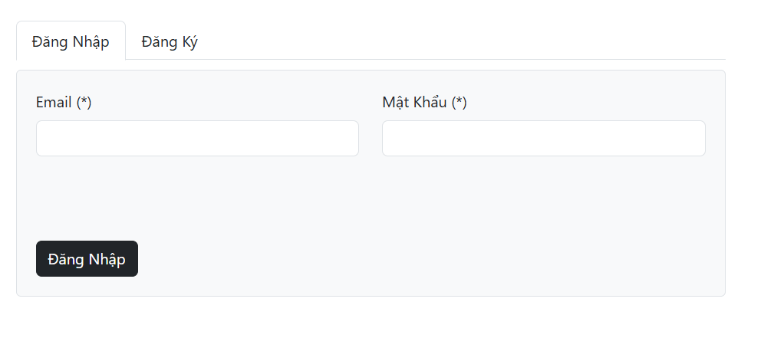Giao diện trang đăng nhập:

|  |  |  |  |
| --- | --- | --- | --- |
| **Mô tả trang đăng nhập** | | | |
| **Thứ tự** | **Tên** | **Định dạng** | **Mô tả** |
| 1 | Emai | Input | Không được bỏ trống |
| 2 | Mật khẩu | Input | Không được bỏ trống |
| 4 | Đăng nhập | Button | Click vào, nếu tài khoản hợp lệ thì chuyển hướng đến trang Trang chủ, |
|  |  |  | Ngược lại thông báo sai mật khẩu, tài khoản |
| 5 | Đăng ký | Button | Hiển thị giao diện đăng ký |

* 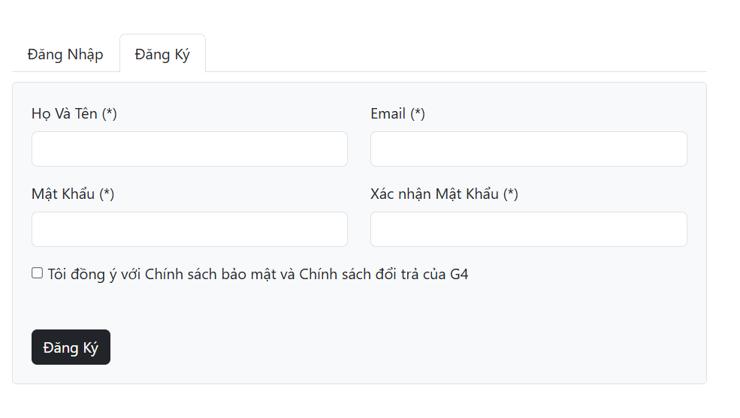Giao diện trang đăng kí:

|  |  |  |  |
| --- | --- | --- | --- |
| **Mô tả trang đăng kí** | | | |
| **Thứ tự** | **Tên** | **Định dạng** | **Mô tả** |
| 1 | Họ và tên | Input | Không được bỏ trống |
| 2 | Email | Input | Không được bỏ trống |
| 3 | Mật khẩu | Input | Không được bỏ trống |
| 4 | Xác nhận mật khẩu | Input | Không được bỏ trống |
| 5 | Đồng ý | Checkbox | Không được bỏ trống |
| 6 | Đăng ký | Button | Click vào, nếu đăng kí thành công sẽ chuyển qua trang đăng nhập  Nếu không thành công thì vẫn sẽ ở trang đăng kí |

### **5.1.2. Giao diện trang chủ**

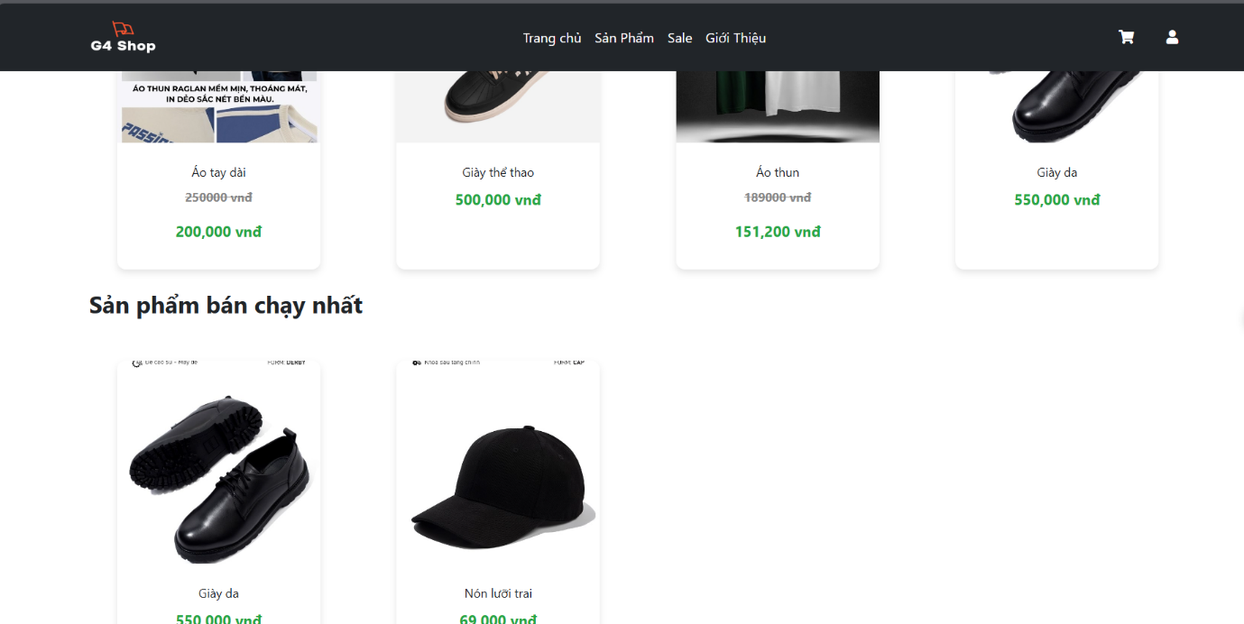

|  |  |  |  |
| --- | --- | --- | --- |
| **Mô tả trang chủ** | | | |
| **Thứ tự** | **Tên** | **Định dạng** | **Mô tả** |
| 1 | Trang chủ | Link | Di chuyển đến trang chủ |
| 2 | Sản phẩm | Link | Di chuyển đến trang sản phẩm |
| 3 | Sale | Link | Di chuyển đến trang sale |
| 4 | Giới thiệu | Link | Di chuyển đến trang giới thiệu |
| 5 | Icon cart | Button | Nếu đã đăng nhập thì sẽ di chuyển đến trang giỏ hàng  Nếu chưa đăng nhập thì sẽ di chuyển đến trang đăng nhập |
| 6 | Icon user | Button | Sau khi click vào icon sẽ hiển thị ra 3 lựa chọn, click vào các lựa chọn để dẫn đến những trang tương ứng   * Thông tin tài khoản * Đơn hàng của tôi * Đăng xuất |

### **5.1.3. Giao diện trang sản phẩm**

|  |  |  |  |
| --- | --- | --- | --- |
| **Mô tả trang sản phẩm** | | | |
| **Thứ tự** | **Tên** | **Định dạng** | **Mô tả** |
| 1 | Sắp xếp | Combo box | Chọn cách sắp xếp sản phẩm |
| 2 | Tất cả | Button | Hiển thị tất cả sản phẩm |
| 3 | Giày dép | Button | Hiển thị giày dép |
| 4 | Quần áo | Button | Hiển thị phần áo |
| 5 | Phụ kiện | Button | Hiển thị phụ kiện |

### **5.1.4. Giao diện trang chi tiết sản phẩm**

|  |  |  |  |
| --- | --- | --- | --- |
| **Mô tả trang chi tiết sản phẩm** | | | |
| **Thứ tự** | **Tên** | **Định dạng** | **Mô tả** |
| 1 | Màu sắc | Button | Chọn màu sắc muốn mua |
| 2 | Kích cỡ | Button | Chọn size |
| 3 | Số lượng | Button | * Nhấn chọn dấu “+” để thêm sản phẩm * Nhấn chọn dấu “-” để giảm sản phẩm |
| 4 | Thêm vào giỏ | Link | Di chuyển đến trang giỏ hàng để kiểm tra |

### **5.1.5. Giao diện trang giỏ hàng**

|  |  |  |  |
| --- | --- | --- | --- |
| **Mô tả trang giỏ hàng** | | | |
| **Thứ tự** | **Tên** | **Định dạng** | **Mô tả** |
| 1 | Tên sản phẩm | Link | Di chuyển đến trang chi tiết sản phẩm |
| 2 | Số lượng | Button | * Nhấn chọn dấu “+” để thêm sản phẩm * Nhấn chọn dấu “-” để giảm sản phẩm |
| 3 | X | Button | Xóa sản phẩm khỏi giỏ hàng |
| 4 | Giảm giá | Combo box | Chọn mã giảm giá |
| 5 | Thanh toán | Link | Di chuyển đến trang thanh toán |

### **5.1.6. Giao diện trang đặt hàng/ thanh toán online**

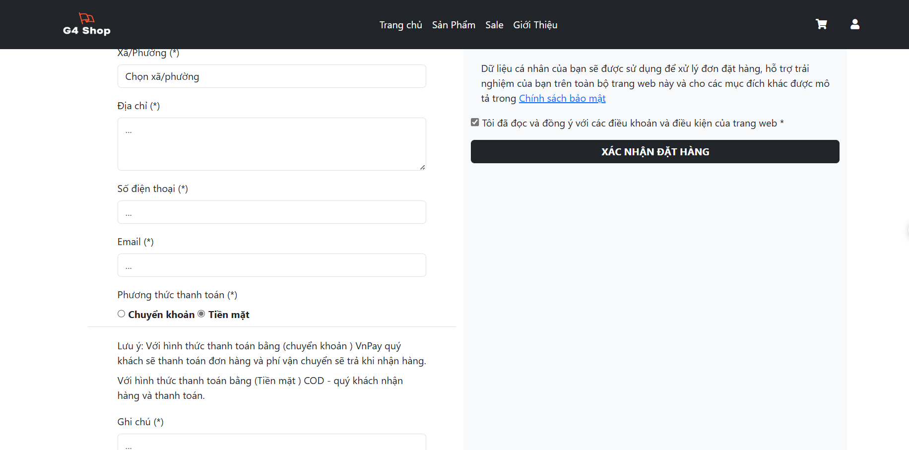

|  |  |  |  |
| --- | --- | --- | --- |
| **Mô tả trang thanh toán** | | | |
| **Thứ tự** | **Tên** | **Định dạng** | **Mô tả** |
| 1 | Sử dụng địa chỉ đã đăng kí | Checkbox | Nếu nhấn chọn thì không cần điền thông tin giao nhận |
| 2 | Họ và tên | Input | Không được để trống |
| 3 | Tỉnh/thành phố  Quận/huyện  Xã/phường | Combo box | Chọn chính xác địa chỉ giao nhận |
| 4 | Địa chỉ | Input | Ghi rõ số nhà, mô tả chi tiết địa chỉ giao nhận |
| 5 | Số điện thoại | Input | Không được để trống |
| 6 | Email | Input | Không được để trống |
| 7 | Phương thức thanh toán | Checkbox | Bắt buộc phải chọn tiền mặt hoặc chuyển khoản |
| 8 | Ghi chú | Input | Không được bỏ trống |
| 9 | Chính sách bảo mật | Link | Di chuyển đến trang bảo mật |
| 10 | Đồng ý | Checkbox | Bắt buộc phải chọn |
| 11 | Xác nhận đặt hàng | Link | Sau khi nhấn chọn để di chuyển đến trang hóa đơn |

### **5.1.7. Giao diện trang hóa đơn**

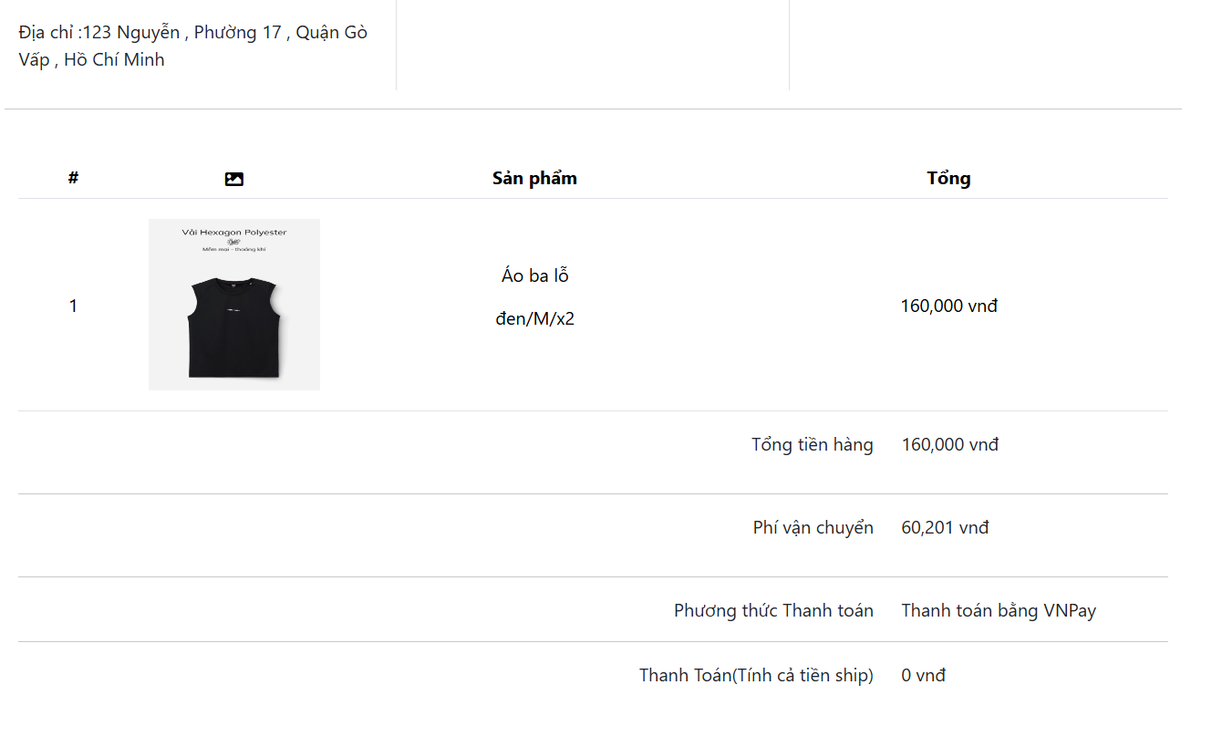

|  |  |  |  |
| --- | --- | --- | --- |
| **Mô tả trang hóa đơn** | | | |
| **Thứ tự** | **Tên** | **Định dạng** | **Mô tả** |
| 1 | Hủy đơn hàng | Button | Xác nhận hủy đơn |
| 2 | Xác nhận đơn hàng | Button | * Nếu chọn thanh toán bằng chuyển khoản thì sẽ được di chuyển đến trang payment * Nếu chọn thanh toán bằng tiền mặt di sẽ di chuyển đến trang hóa đơn |

### **5.1.8. Giao diện trang chính sách bảo mật**

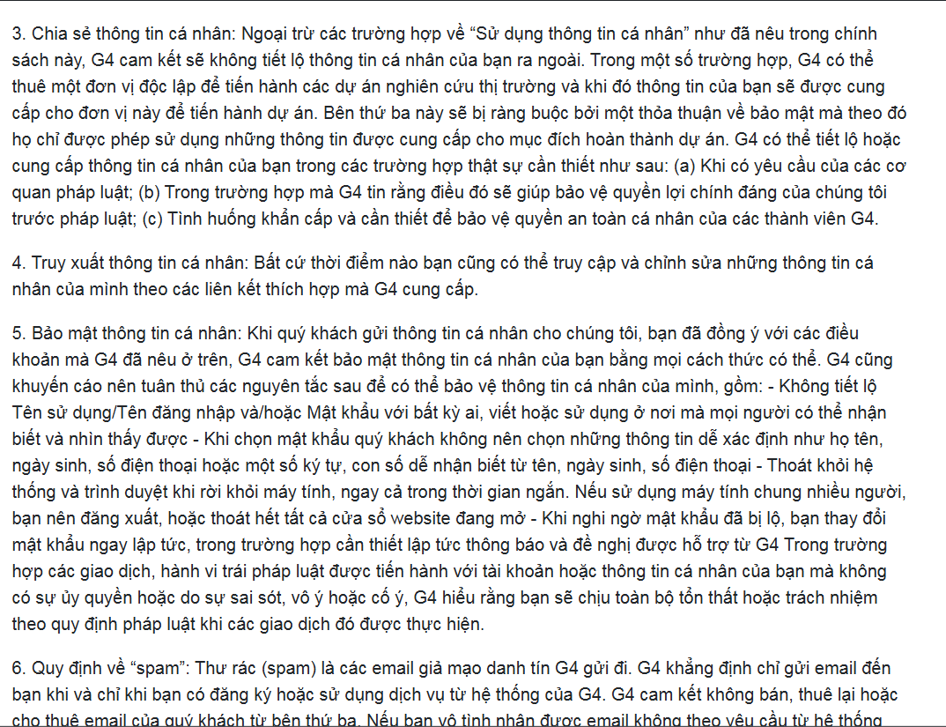

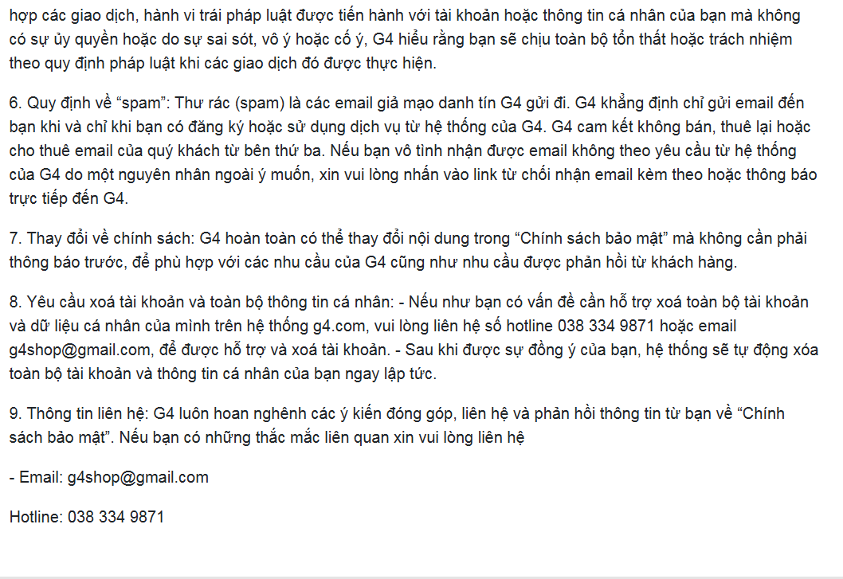

### **5.1.9. Giao diện trang thông tin tài khoản**

|  |  |  |  |
| --- | --- | --- | --- |
| **Mô tả trang thông tin tài khoản** | | | |
| **Thứ tự** | **Tên** | **Định dạng** | **Mô tả** |
| 1 | Họ và tên | Input |  |
| 2 | Số điện thoại | Input |  |
| 3 | Email | Input |  |
| 4 | Tỉnh/thành phố  Quận/huyện  Xã/phường | Combo box |  |
| 5 | Lưu | Button | Sau khi chọn sẽ lưu thông tin và hiển thị ra trang chủ |

### **5.1.10. Giao diện trang đơn hàng của người dùng**

|  |  |  |  |
| --- | --- | --- | --- |
| **Mô tả trang đơn hàng của người dùng** | | | |
| **Thứ tự** | **Tên** | **Định dạng** | **Mô tả** |
| 1 | Mã đơn hàng  Ngày tạo  Tổng tiền  Trạng thái | Link | Sau khi nhấn sẽ di chuyển đến trang hóa đơn |

## **5.2. Giao diện của Admin**

### **5.2.1. Giao diện đăng nhập của Admin**

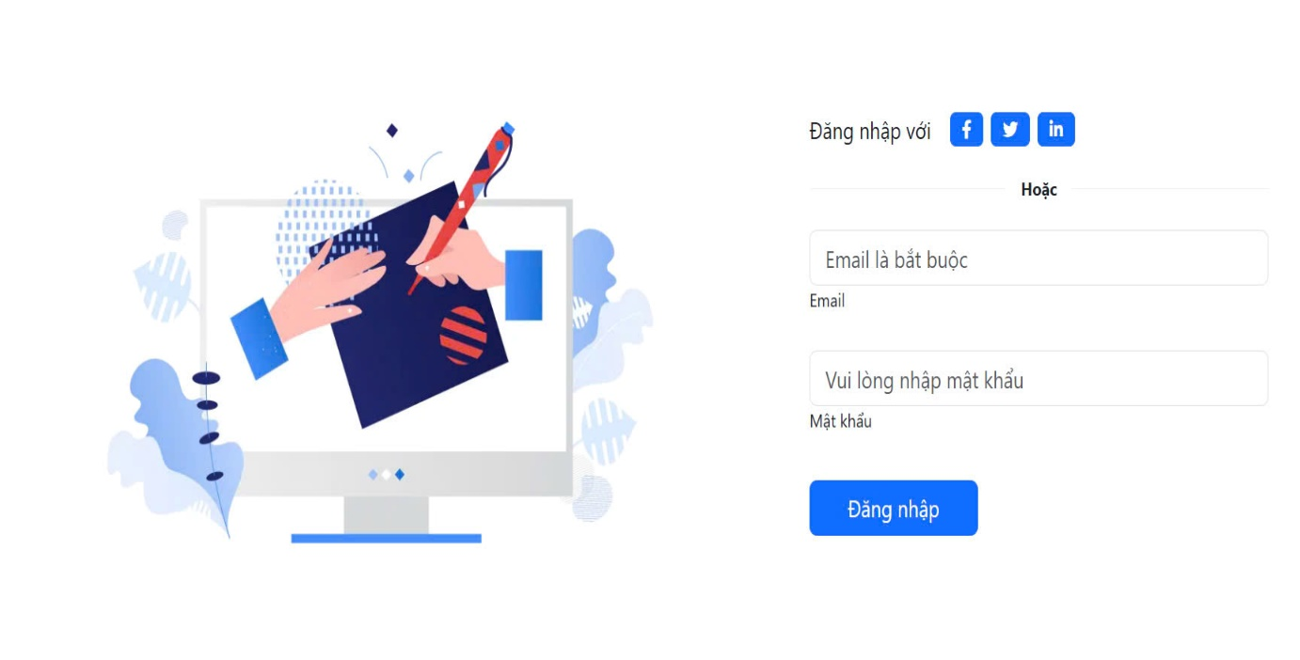

|  |  |  |  |
| --- | --- | --- | --- |
| **Mô tả trang đăng nhập Admin** | | | |
| **Thứ tự** | **Tên** | **Định dạng** | **Mô tả** |
| 1 | Email | Input | Không được bỏ trống, cần nhập đúng email của Admin. |
| 2 | Mật khẩu | Input | Không được bỏ trống, nhập mật khẩu bảo mật dành cho Admin. |
| 3 | Đăng nhập | Button | Click vào, nếu thông tin hợp lệ thì chuyển hướng đến trang quản trị. |

### **5.2.2. Giao diện trang chủ của quản lý**

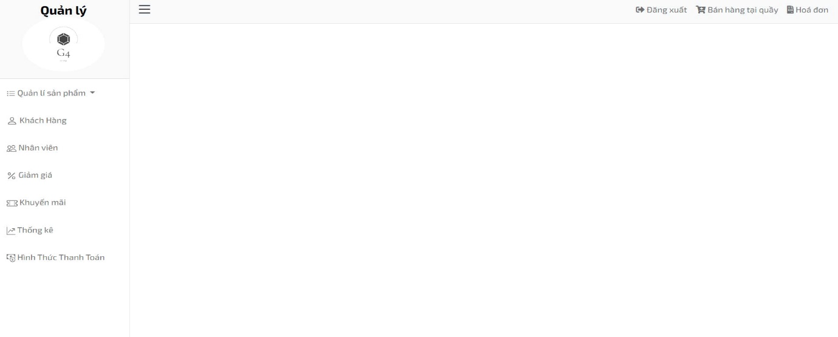

|  |  |  |  |
| --- | --- | --- | --- |
| **Mô tả trang chủ của quản lý** | | | |
| **Thứ tự** | **Tên** | **Định dạng** | **Mô tả** |
| 1 | Quản lý sản phẩm | Link | Chuyển đến trang quản lý sản phẩm. |
| 2 | Khách hàng | Link | Chuyển đến trang quản lý khách hàng. |
| 3 | Nhân viên | Link | Chuyển đến trang quản lý nhân viên. |
| 4 | Giảm giá | Link | Chuyển đến trang cài đặt giảm giá. |
| 5 | Khuyến mãi | Link | Chuyển đến trang cài đặt khuyến mãi. |
| 6 | Thống kê | Link | Chuyển đến trang xem thống kê doanh thu và dữ liệu. |
| 7 | Hình thức thanh toán | Link | Chuyển đến trang quản lý các hình thức thanh toán. |
| 8 | Đăng xuất | Button | Click để đăng xuất khỏi hệ thống quản lý Admin. |
| 9 | Bán hàng tại quầy | Button | Chuyển đến trang bán hàng trực tiếp tại quầy. |
| 10 | Hóa đơn | Link | Chuyển đến trang quản lý và xem hóa đơn bán hàng. |

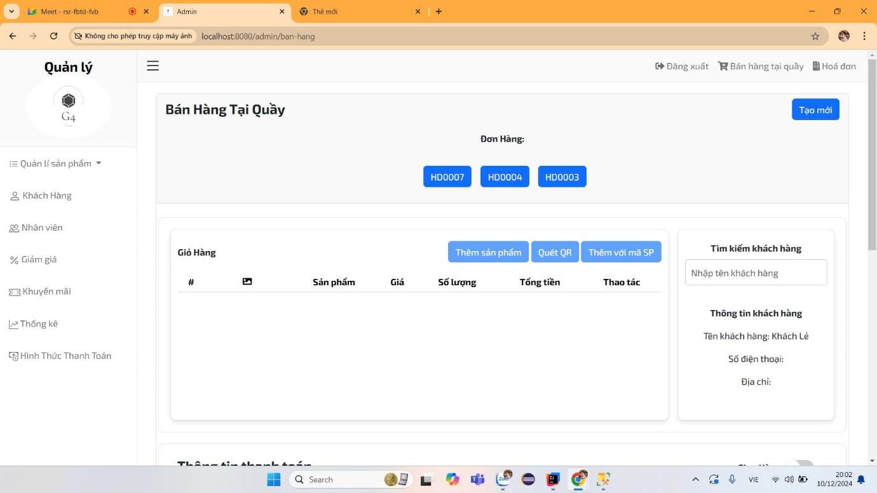

|  |  |  |  |
| --- | --- | --- | --- |
| **Mô tả trang bán hàng tại quầy** | | | |
| **Thứ tự** | **Tên** | **Định dạng** | **Mô tả** |
| 1 | Tạo mới | Button | Tạo đơn hàng mới. |
| 2 | Danh sách đơn hàng | Button Group | Hiển thị các đơn hàng đang xử lý (ví dụ: HD0007, HD0004, HD0003). |
| 3 | Thêm sản phẩm | Button | Thêm sản phẩm vào giỏ hàng từ danh sách sản phẩm có sẵn. |
| 4 | Quét QR | Button | Thêm sản phẩm vào giỏ hàng bằng cách quét mã QR. |
| 5 | Thêm với mã SP | Button | Thêm sản phẩm vào giỏ hàng bằng cách nhập mã sản phẩm. |
| 6 | Giỏ hàng | Table | Hiển thị danh sách sản phẩm đã thêm vào giỏ hàng bao gồm: Hình ảnh, Sản phẩm, Giá, Số lượng, Tổng tiền và Thao tác chỉnh sửa/xóa. |
| 7 | Tìm kiếm khách hàng | Input | Nhập tên khách hàng để tìm kiếm thông tin khách hàng trong hệ thống. |
| 8 | Thông tin khách hàng | Text | Hiển thị thông tin của khách hàng bao gồm: Tên khách hàng, Số điện thoại, và Địa chỉ. |

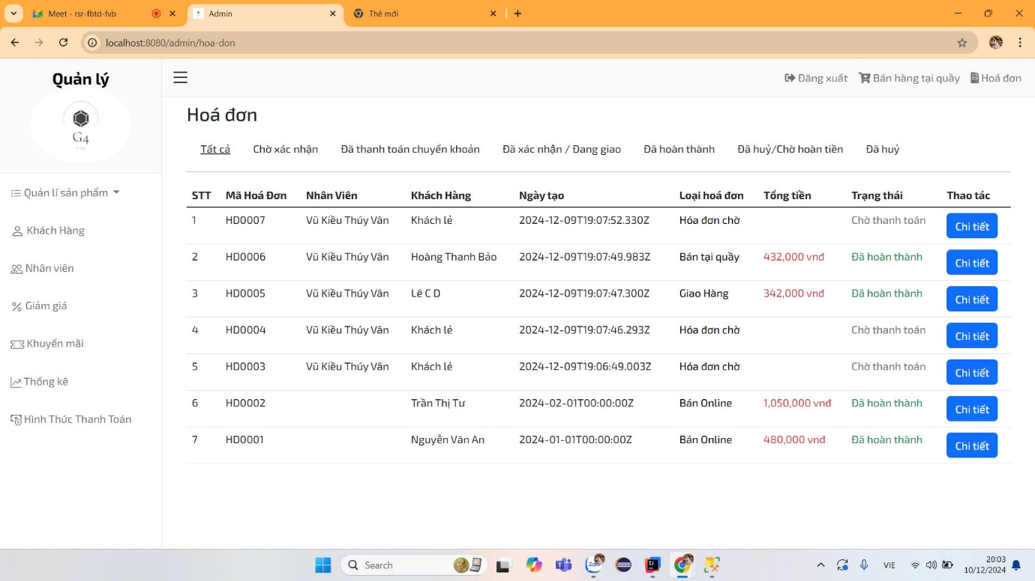

|  |  |  |  |
| --- | --- | --- | --- |
| **Mô tả trang quản lý hóa đơn** | | | |
| **Thứ tự** | **Tên** | **Định dạng** | **Mô tả** |
| 1 | Mã hóa đơn | Text | Hiển thị mã định danh của hóa đơn (ví dụ: HD0001, HD0002). |
| 2 | Nhân viên | Text | Tên nhân viên phụ trách tạo hóa đơn (ví dụ: Vũ Kiều Thúy Vân). |
| 3 | Khách hàng | Text | Tên khách hàng thực hiện mua hàng (ví dụ: Khách lẻ, Nguyễn Văn An). |
| 4 | Ngày tạo | DateTime | Ngày và giờ tạo hóa đơn (ví dụ: 2024-12-09T19:07:52.330Z). |
| 5 | Loại hóa đơn | Text | Loại hóa đơn (ví dụ: Bán tại quầy, Giao hàng, Bán Online). |
| 6 | Tổng tiền | Text | Tổng số tiền của hóa đơn (ví dụ: 432,000 VNĐ). |
| 7 | Trạng thái | Label | Trạng thái hóa đơn (Chờ thanh toán, Đã hoàn thành). |
| 8 | Chi tiết hóa đơn | Button | Xem chi tiết hóa đơn tương ứng. |

### **5.2.3. Giao diện trang chủ của nhân viên**

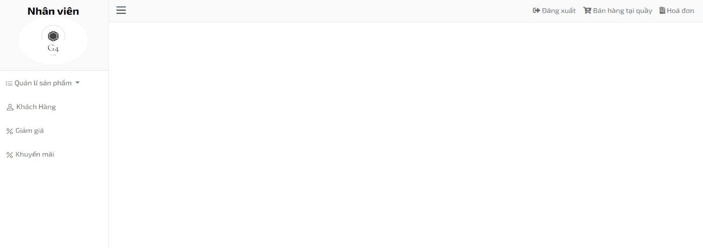

|  |  |  |  |
| --- | --- | --- | --- |
| **Mô tả trang chủ của nhân viên** | | | |
| **Thứ tự** | **Tên** | **Định dạng** | **Mô tả** |
| 1 | Quản lý sản phẩm | Menu Item | Truy cập chức năng quản lý sản phẩm trong kho. |
| 2 | Khách hàng | Menu Item | Truy cập chức năng quản lý thông tin khách hàng. |
| 3 | Giảm giá | Menu Item | Xem hoặc áp dụng các chương trình giảm giá hiện có. |
| 4 | Khuyến mãi | Menu Item | Xem hoặc áp dụng các chương trình khuyến mãi. |
| 5 | Bán hàng tại quầy | Button | Truy cập trang bán hàng trực tiếp tại quầy. |
| 6 | Hóa đơn | Button | Truy cập danh sách và thông tin chi tiết các hóa đơn. |
| 7 | Đăng xuất | Button | Đăng xuất khỏi hệ thống quản lý dành cho nhân viên. |

### **5.2.4. Giao diện quản lý sản phẩm chi tiết**

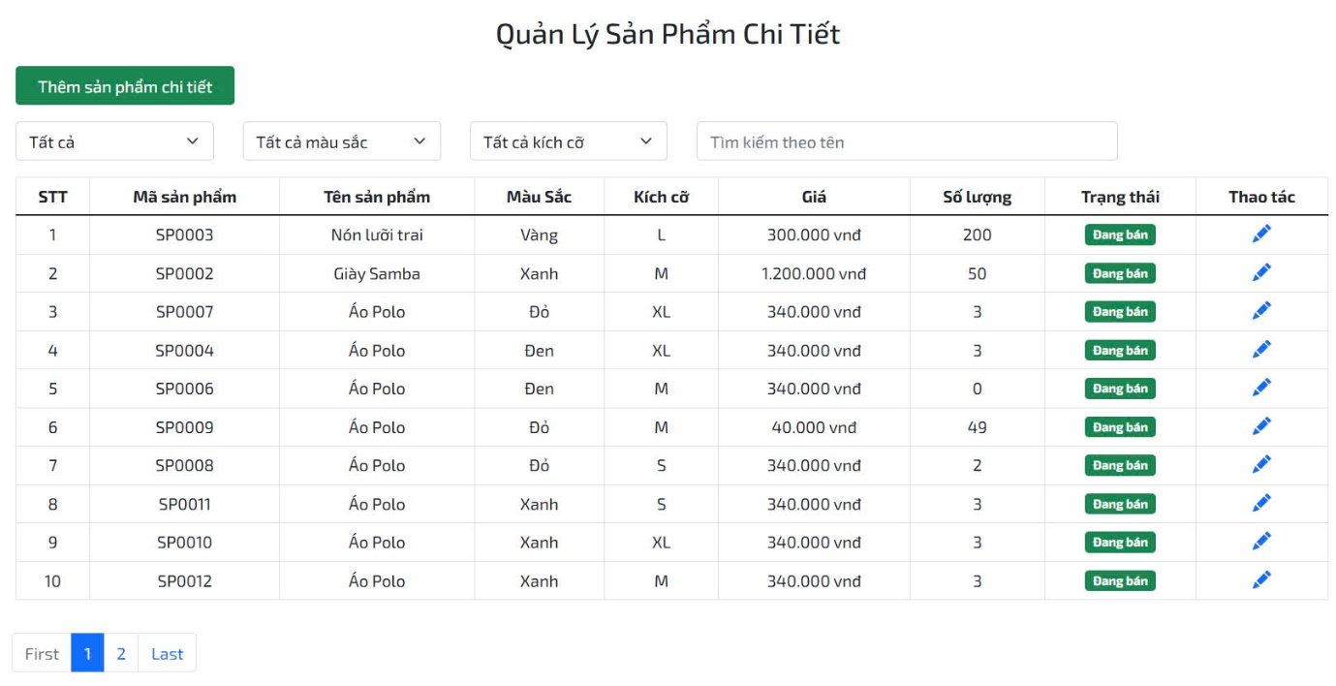

|  |  |  |  |
| --- | --- | --- | --- |
| **Mô tả chi tiết trang quản lý sản phẩm** | | | |
| **Thứ tự** | **Tên** | **Định dạng** | **Mô tả** |
| 1 | Thêm sản phẩm chi tiết | Button | Chuyển đến trang thêm mới sản phẩm chi tiết |
| 2 | Bộ lọc theo loại sản phẩm | Dropdown | Lọc sản phẩm theo từng loại cụ thể |
| 3 | Bộ lọc theo màu sắc | Dropdown | Lọc sản phẩm theo màu sắc |
| 4 | Bộ lọc theo kích cỡ | Dropdown | Bộ lọc sản phẩm theo kích cỡ |
| 5 | Tìm kiếm theo tên | Input | Tìm kiếm sản phẩm bằng cách nhập tên sản phẩm |
| 6 | Sửa sản phẩm | Icon | Chỉnh sửa thông tin của sản phẩm |
| 7 | STT | Text | Hiển thị số thứ tự của sản phẩm |
| 8 | Mã sản phẩm | Text | Hiển thị mã định danh của sản phẩm |
| 9 | Tên sản phẩm | Text | Hiển thị tên của sản phẩm |
| 10 | Màu sắc | Text | Hiển thị màu sắc của sản phẩm |
| 11 | Kích cỡ | Text | Hiển thị kích cỡ của sản phẩm |
| 12 | Giá | Text | Hiển thị giá của sản phẩm |
| 13 | Số lượng | Text | Hiển thị số lượng của sản phẩm trong kho |
| 14 | Trạng thái | Label | Hiển thị trạng thái hiện tại của sản phẩm (Đã bán hoặc hết hàng) |
| 15 | Phân trang | Button | Di chuyển giữa các trang hiển thị danh sách sản phẩm |

### **5.2.5. Giao diện quản lý sản phẩm**

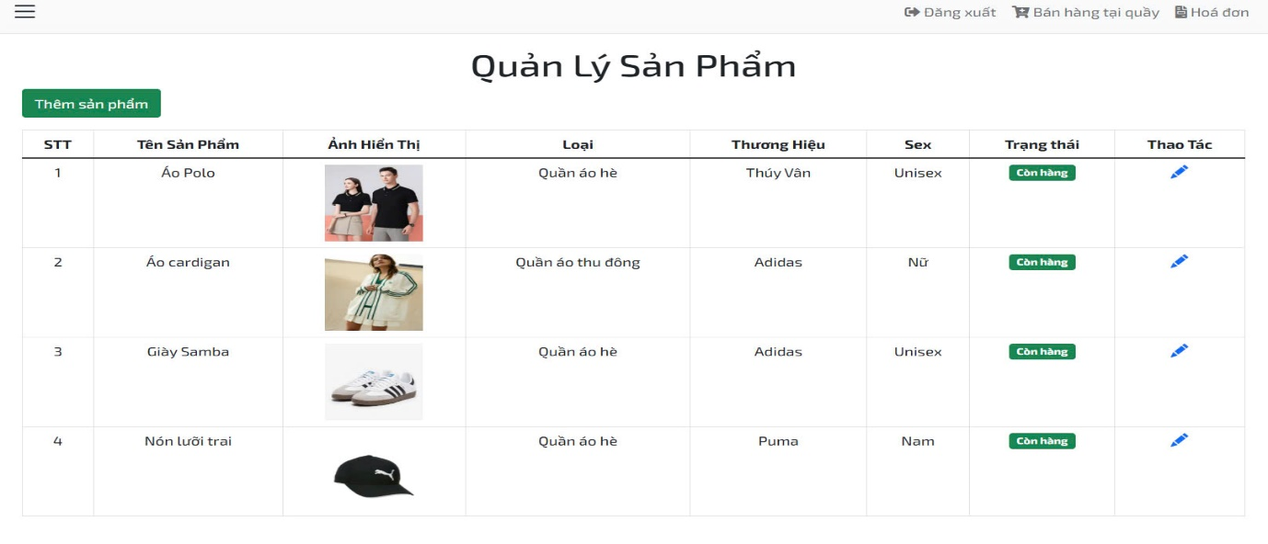

|  |  |  |  |
| --- | --- | --- | --- |
| **Mô tả chi tiết trang quản lý sản phẩm** | | | |
| **Thứ tự** | **Tên** | **Định dạng** | **Mô tả** |
| 1 | Thêm sản phẩm | Button | Chuyển đến trang thêm mới sản phẩm |
| 2 | Sắp xếp | Combo Box | Chọn cách |
| 3 | Bộ lọc theo màu sắc | Dropdown | Lọc sản phẩm theo màu sắc |
| 4 | Bộ lọc theo kích cỡ | Dropdown | Bộ lọc sản phẩm theo kích cỡ |
| 5 | Tìm kiếm theo tên | Input | Tìm kiếm sản phẩm bằng cách nhập tên sản phẩm |
| 6 | Sửa sản phẩm | Icon | Chỉnh sửa thông tin của sản phẩm |
| 7 | STT | Text | Hiển thị số thứ tự của sản phẩm |
| 8 | Mã sản phẩm | Text | Hiển thị mã định danh của sản phẩm |
| 9 | Tên sản phẩm | Text | Hiển thị tên của sản phẩm |
| 10 | Màu sắc | Text | Hiển thị màu sắc của sản phẩm |

### **5.2.6. Giao diện quản lý loại sản phẩm**

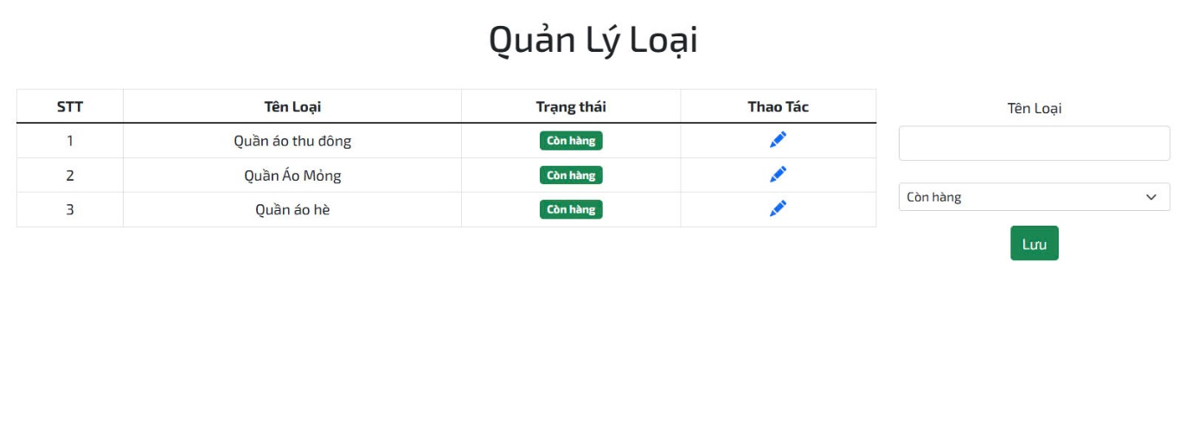

|  |  |  |  |
| --- | --- | --- | --- |
| **Mô tả trang quản lý loại sản phẩm** | | | |
| **Thứ tự** | **Tên** | **Định dạng** | **Mô tả** |
| 1 | Tên loại | Input | Nhập tên loại sản phẩm cần thêm hoặc chỉnh sửa (ví dụ: Quần áo hè). |
| 2 | Trạng thái | Dropdown | Chọn trạng thái của loại sản phẩm (Còn hàng, Hết hàng). |
| 3 | Lưu | Button | Lưu thông tin loại sản phẩm mới hoặc cập nhật chỉnh sửa. |
| 4 | Danh sách loại | Table | Hiển thị danh sách các loại sản phẩm hiện có, gồm STT, Tên loại và Trạng thái. |
| 5 | Chỉnh sửa loại | Icon (✏️) | Chỉnh sửa thông tin của loại sản phẩm. |

### **5.2.7. Giao diện quản lý kích cỡ**

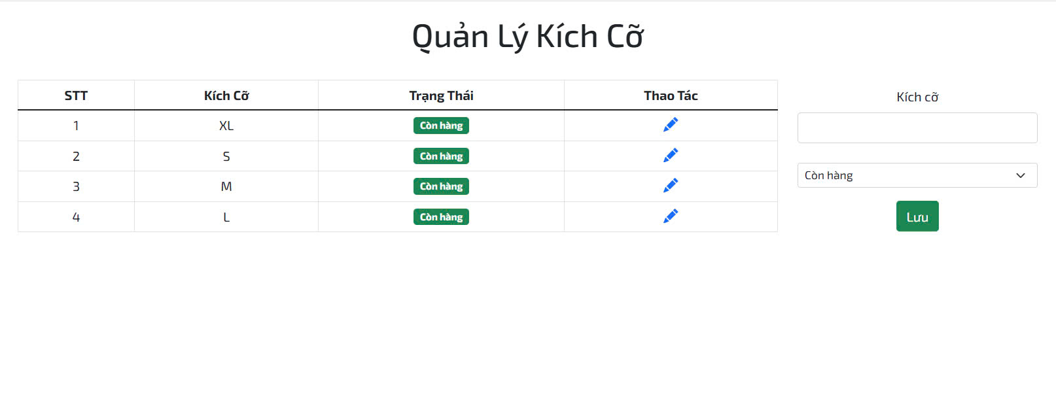

|  |  |  |  |
| --- | --- | --- | --- |
| **Mô tả trang quản lý kích cỡ** | | | |
| **Thứ tự** | **Tên** | **Định dạng** | **Mô tả** |
| 1 | Kích cỡ | Input | Nhập kích cỡ sản phẩm cần thêm hoặc chỉnh sửa (ví dụ: S, M, L, XL). |
| 2 | Trạng thái | Dropdown | Chọn trạng thái của kích cỡ (Còn hàng, Hết hàng). |
| 3 | Lưu | Button | Lưu thông tin kích cỡ mới hoặc cập nhật chỉnh sửa. |
| 4 | Danh sách kích cỡ | Table | Hiển thị danh sách các kích cỡ hiện có, gồm STT, Kích cỡ và Trạng thái. |
| 5 | Chỉnh sửa kích cỡ | Icon (✏️) | Chỉnh sửa thông tin kích cỡ của sản phẩ |

### **5.2.8. Giao diện quản lý màu sắc**

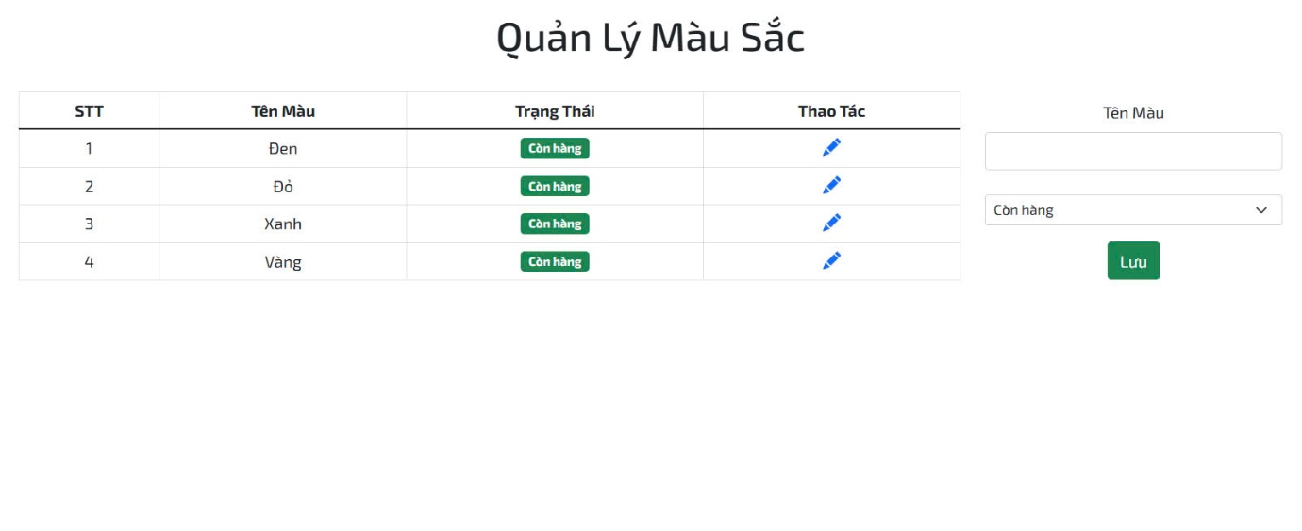

|  |  |  |  |
| --- | --- | --- | --- |
| **Mô tả trang quản lý màu sắc sản phẩm** | | | |
| **Thứ tự** | **Tên** | **Định dạng** | **Mô tả** |
| 1 | Tên màu | Input | Nhập tên màu cần thêm hoặc chỉnh sửa (ví dụ: Đen, Đỏ, Xanh, Vàng). |
| 2 | Trạng thái | Dropdown | Chọn trạng thái của màu (Còn hàng, Hết hàng). |
| 3 | Lưu | Button | Lưu thông tin màu mới hoặc cập nhật chỉnh sửa. |
| 4 | Danh sách màu sắc | Table | Hiển thị danh sách các màu hiện có, gồm STT, Tên màu và Trạng thái. |
| 5 | Chỉnh sửa màu sắc | Icon (✏️) | Chỉnh sửa thông tin của màu sắc sản phẩm. |

### **5.2.9. Giao diện quản lý thương hiệu**

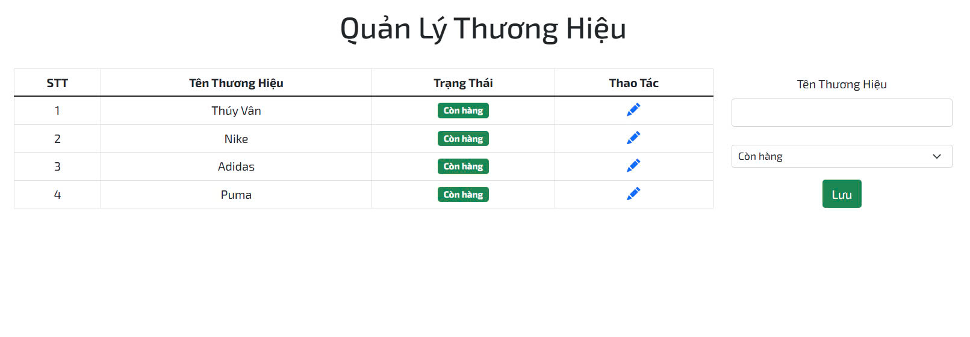

|  |  |  |  |
| --- | --- | --- | --- |
| **Mô tả trang quản lý thương hiệu** | | | |
| **Thứ tự** | **Tên** | **Định dạng** | **Mô tả** |
| 1 | Tên thương hiệu | Input | Nhập tên thương hiệu cần thêm hoặc chỉnh sửa (ví dụ: Nike, Adidas). |
| 2 | Trạng thái | Dropdown | Chọn trạng thái của thương hiệu (Còn hàng, Hết hàng). |
| 3 | Lưu | Button | Lưu thông tin thương hiệu mới hoặc cập nhật chỉnh sửa. |
| 4 | Danh sách thương hiệu | Table | Hiển thị danh sách các thương hiệu hiện có, gồm STT, Tên thương hiệu và Trạng thái. |
| 5 | Chỉnh sửa thương hiệu | Icon (✏️) | Chỉnh sửa thông tin của thương hiệu sản phẩm. |

### **5.2.10. Giao diện quản lý giới tính**

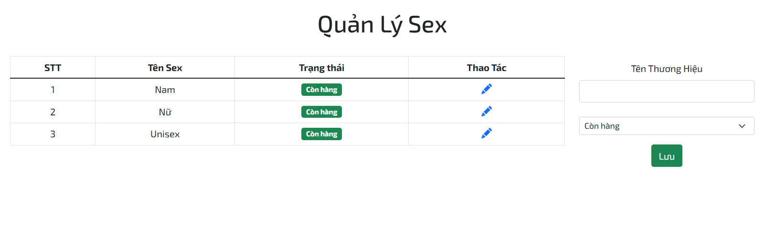

|  |  |  |  |
| --- | --- | --- | --- |
| **Mô tả trang quản lý giới tính** | | | |
| **Thứ tự** | **Tên** | **Định dạng** | **Mô tả** |
| 1 | Tên giới tính (Sex) | Input | Nhập tên giới tính cần thêm hoặc chỉnh sửa (ví dụ: Nam, Nữ, Unisex). |
| 2 | Trạng thái | Dropdown | Chọn trạng thái (Còn hàng, Hết hàng). |
| 3 | Lưu | Button | Lưu thông tin giới tính mới hoặc cập nhật chỉnh sửa. |
| 4 | Danh sách giới tính | Table | Hiển thị danh sách giới tính hiện có, gồm STT, Tên giới tính và Trạng thái. |
| 5 | Chỉnh sửa giới tính | Icon (✏️) | Chỉnh sửa thông tin giới tính của sản phẩm. |

### **5.2.11. Giao diện quản lý khách hàng**

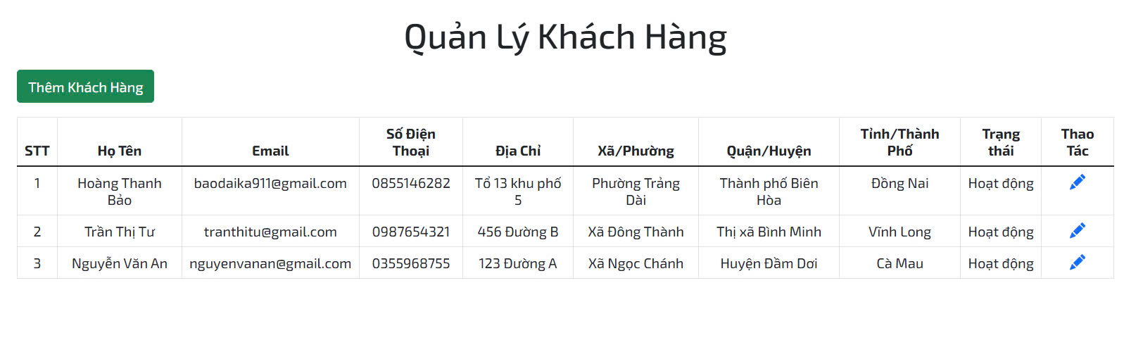

|  |  |  |  |
| --- | --- | --- | --- |
| **Mô tả trang quản lý khách hàng** | | | |
| **Thứ tự** | **Tên** | **Định dạng** | **Mô tả** |
| 1 | Thêm khách hàng | Button | Chuyển đến trang thêm mới khách hàng. |
| 2 | Họ tên | Text | Hiển thị họ và tên của khách hàng. |
| 3 | Email | Text | Hiển thị địa chỉ email của khách hàng. |
| 4 | Số điện thoại | Text | Hiển thị số điện thoại liên lạc của khách hàng. |
| 5 | Địa chỉ | Text | Hiển thị địa chỉ cụ thể của khách hàng. |
| 6 | Xã/Phường | Text | Hiển thị xã/phường nơi khách hàng sinh sống. |
| 7 | Quận/Huyện | Text | Hiển thị quận/huyện nơi khách hàng sinh sống. |
| 8 | Tỉnh/Thành phố | Text | Hiển thị tỉnh/thành phố nơi khách hàng sinh sống. |
| 9 | Trạng thái | Text | Hiển thị trạng thái hoạt động của khách hàng (ví dụ: Hoạt động). |
| 10 | Chỉnh sửa khách hàng | Icon (✏️) | Chỉnh sửa thông tin khách hàng. |

### **5.2.12. Giao diện quản lý hình thức thanh toán**

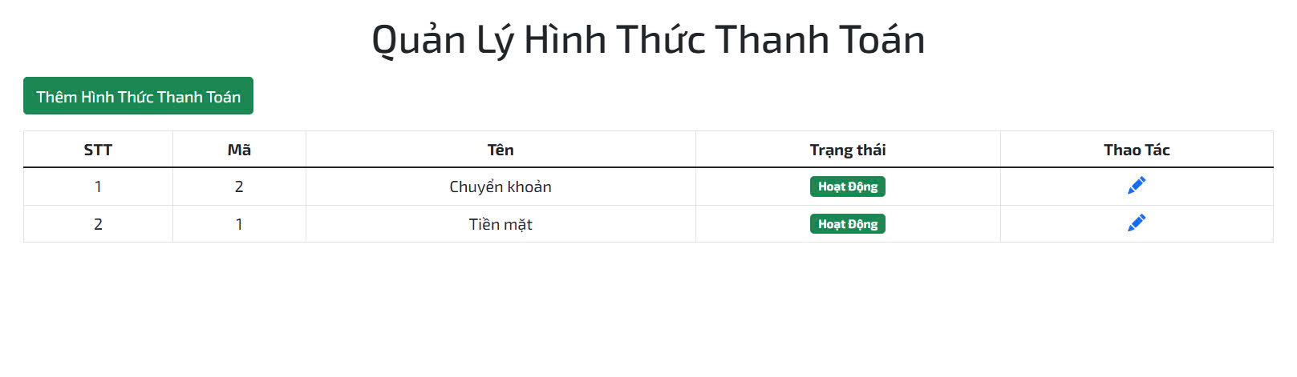

|  |  |  |  |
| --- | --- | --- | --- |
| **Mô tả trang quản lý hình thức thanh toán** | | | |
| **Thứ tự** | **Tên** | **Định dạng** | **Mô tả** |
| 1 | Thêm hình thức thanh toán | Button | Chuyển đến trang thêm mới hình thức thanh toán. |
| 2 | Mã | Text | Hiển thị mã định danh của hình thức thanh toán (ví dụ: 1, 2). |
| 3 | Tên hình thức | Text | Hiển thị tên của hình thức thanh toán (ví dụ: Chuyển khoản, Tiền mặt). |
| 4 | Trạng thái | Label | Hiển thị trạng thái hoạt động (ví dụ: Hoạt Động). |
| 5 | Chỉnh sửa thanh toán | Icon (✏️) | Chỉnh sửa thông tin của hình thức thanh toán. |

### **5.2.13. Giao diện quản lý giảm giá**

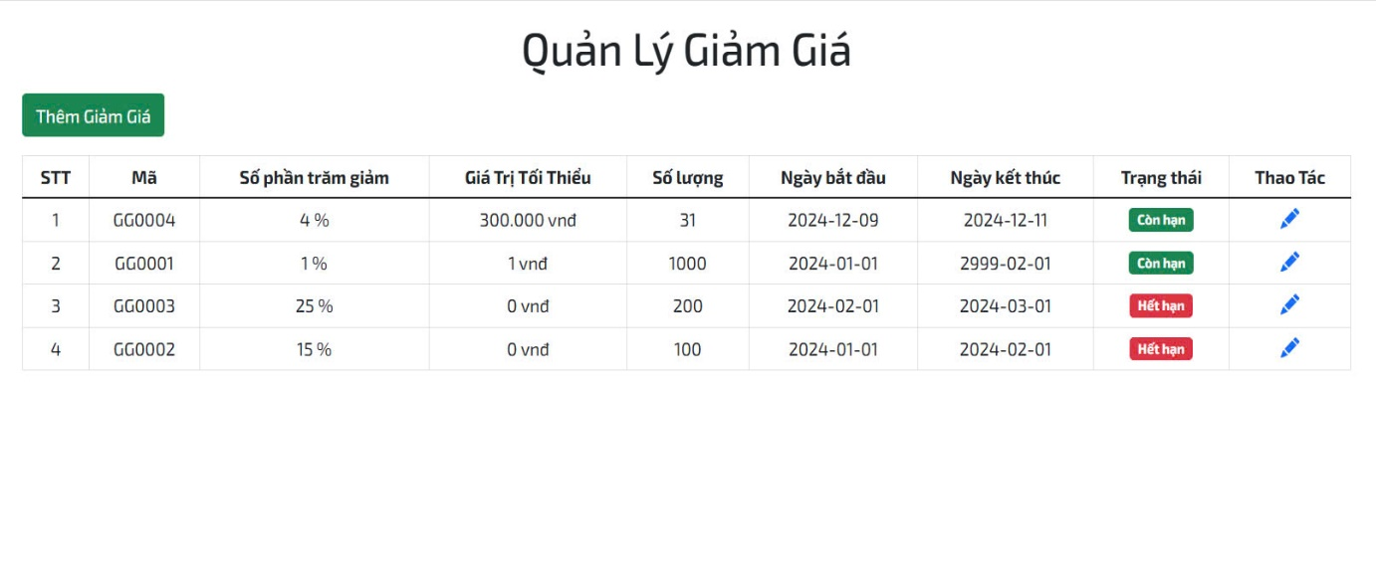

|  |  |  |  |
| --- | --- | --- | --- |
| **Mô tả trang quản lý giảm giá** | | | |
| **Thứ tự** | **Tên** | **Định dạng** | **Mô tả** |
| 1 | Thêm giảm giá | Button | Chuyển đến trang thêm mới chương trình giảm giá. |
| 2 | Mã giảm giá | Text | Hiển thị mã định danh của chương trình giảm giá (ví dụ: GG0001). |
| 3 | Số phần trăm giảm | Text | Hiển thị phần trăm giảm giá (ví dụ: 4%, 25%). |
| 4 | Giá trị tối thiểu | Text | Hiển thị giá trị tối thiểu để áp dụng giảm giá (ví dụ: 300.000 vnd). |
| 5 | Số lượng | Text | Hiển thị số lượng giảm giá còn lại. |
| 6 | Ngày bắt đầu | Date | Hiển thị ngày bắt đầu chương trình giảm giá. |
| 7 | Ngày kết thúc | Date | Hiển thị ngày kết thúc chương trình giảm giá. |
| 8 | Trạng thái | Label | Hiển thị trạng thái của giảm giá (Còn hạn, Hết hạn). |
| 9 | Chỉnh sửa giảm giá | Icon (✏️) | Chỉnh sửa thông tin của chương trình giảm giá. |

### **5.2.14. Giao diện quản lý khuyến mãi**

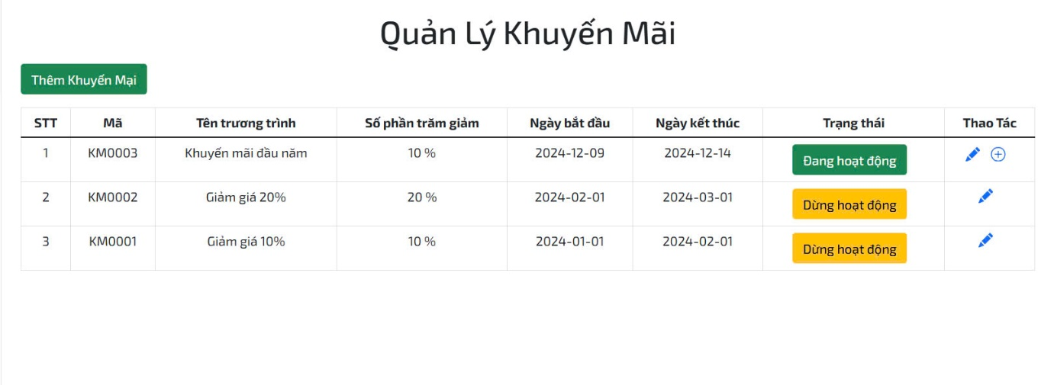

|  |  |  |  |
| --- | --- | --- | --- |
| **Mô tả trang quản lý khuyến mãi** | | | |
| **Thứ tự** | **Tên** | **Định dạng** | **Mô tả** |
| 1 | Thêm khuyến mãi | Button | Chuyển đến trang thêm mới chương trình khuyến mãi. |
| 2 | Mã khuyến mãi | Text | Hiển thị mã định danh của chương trình khuyến mãi (ví dụ: KM0001). |
| 3 | Tên chương trình | Text | Hiển thị tên của chương trình khuyến mãi (ví dụ: Khuyến mãi đầu năm). |
| 4 | Số phần trăm giảm | Text | Hiển thị phần trăm khuyến mãi (ví dụ: 10%, 20%). |
| 5 | Ngày bắt đầu | Date | Hiển thị ngày bắt đầu chương trình khuyến mãi. |
| 6 | Ngày kết thúc | Date | Hiển thị ngày kết thúc chương trình khuyến mãi. |
| 7 | Trạng thái | Label | Hiển thị trạng thái khuyến mãi (Đang hoạt động, Dừng hoạt động). |
| 8 | Chỉnh sửa khuyến mãi | Icon (✏️) | Chỉnh sửa thông tin của chương trình khuyến mãi. |
| 9 | Chi tiết khuyến mãi | Icon (➕) | Xem hoặc thêm chi tiết cho chương trình khuyến mãi. |

### **5.2.15. Giao diện thống kê**

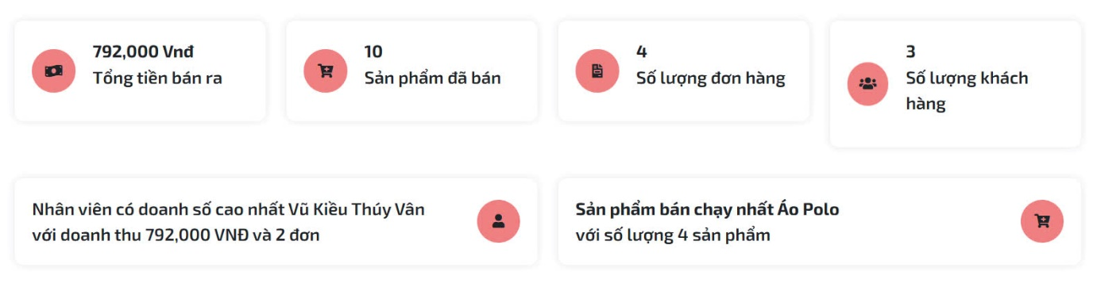

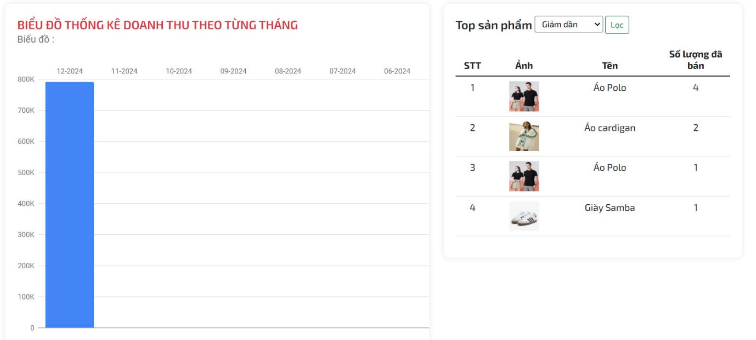

|  |  |  |  |
| --- | --- | --- | --- |
| **Mô tả trang thống kê** | | | |
| **Thứ tự** | **Tên** | **Định dạng** | **Mô tả** |
| 1 | Tổng tiền bán ra | Text | Hiển thị tổng số tiền đã bán ra (ví dụ: 792,000 VNĐ). |
| 2 | Sản phẩm đã bán | Text | Hiển thị tổng số lượng sản phẩm đã bán (ví dụ: 10). |
| 3 | Số lượng đơn hàng | Text | Hiển thị tổng số lượng đơn hàng đã hoàn thành (ví dụ: 4). |
| 4 | Số lượng khách hàng | Text | Hiển thị tổng số lượng khách hàng đã mua hàng (ví dụ: 3). |
| 5 | Nhân viên doanh số cao nhất | Text | Hiển thị tên nhân viên có doanh số cao nhất và doanh thu cụ thể. |
| 6 | Sản phẩm bán chạy nhất | Text | Hiển thị sản phẩm bán chạy nhất và số lượng sản phẩm đã bán (ví dụ: 4). |
| 7 | Biểu đồ thống kê doanh thu | Bar Chart | Hiển thị doanh thu theo từng tháng cụ thể (ví dụ: 12-2024). |
| 8 | Tổng doanh thu | Text | Tổng doanh thu của tháng hiển thị trên biểu đồ (ví dụ: 792K VNĐ). |
| 9 | Top sản phẩm | Table | Hiển thị danh sách các sản phẩm bán chạy nhất. |
| 10 | Ảnh sản phẩm | Image | Hình ảnh minh họa của sản phẩm bán chạy. |
| 11 | Tên sản phẩm | Text | Hiển thị tên sản phẩm bán chạy (ví dụ: Áo Polo, Áo cardigan). |
| 12 | Số lượng đã bán | Text | Hiển thị số lượng sản phẩm đã bán (ví dụ: 4, 2, 1). |
| 13 | Bộ lọc | Dropdown | Chọn tiêu chí lọc top sản phẩm (ví dụ: Giảm dần, Tăng dần). |
| 14 | Nút lọc | Button | Lọc danh sách sản phẩm theo tiêu chí đã chọn. |

### **5.2.16. Giao diện quản lý nhân viên**

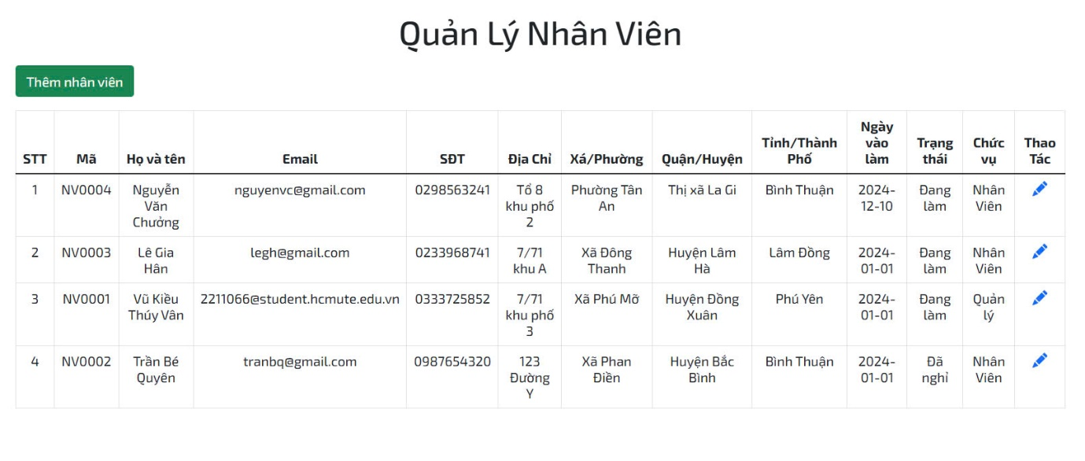

|  |  |  |  |
| --- | --- | --- | --- |
| **Mô tả trang quản lý nhân viên** | | | |
| **Thứ tự** | **Tên** | **Định dạng** | **Mô tả** |
| 1 | Thêm nhân viên | Button | Chuyển đến trang thêm mới nhân viên. |
| 2 | Mã nhân viên | Text | Hiển thị mã định danh duy nhất của nhân viên. |
| 3 | Họ và tên | Text | Hiển thị họ và tên đầy đủ của nhân viên. |
| 4 | Email | Text | Hiển thị địa chỉ email của nhân viên. |
| 5 | Số điện thoại | Text | Hiển thị số điện thoại liên lạc của nhân viên. |
| 6 | Địa chỉ | Text | Hiển thị địa chỉ cụ thể của nhân viên. |
| 7 | Xã/Phường | Text | Hiển thị xã/phường nơi nhân viên sinh sống. |
| 8 | Quận/Huyện | Text | Hiển thị quận/huyện nơi nhân viên sinh sống. |
| 9 | Tỉnh/Thành phố | Text | Hiển thị tỉnh/thành phố nơi nhân viên sinh sống. |
| 10 | Ngày vào làm | Date | Hiển thị ngày nhân viên bắt đầu làm việc. |
| 11 | Trạng thái | Text | Hiển thị trạng thái làm việc của nhân viên (Đang làm, Đã nghỉ). |
| 12 | Chức vụ | Text | Hiển thị chức vụ của nhân viên (Nhân viên, Quản lý). |
| 13 | Chỉnh sửa nhân viên | Icon (✏️) | Chỉnh sửa thông tin của nhân viên. |

### **5.2.17. Giao diện thông tin thanh toán**

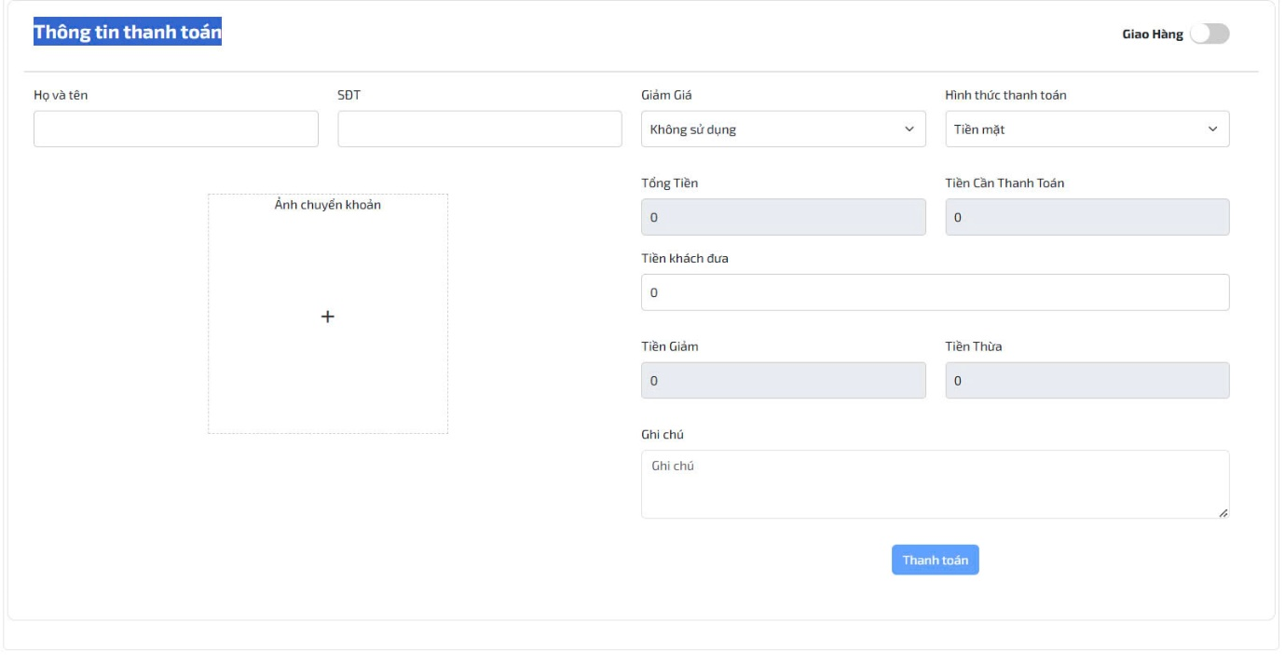

|  |  |  |  |
| --- | --- | --- | --- |
| **Mô tả trang thông tin thanh toán** | | | |
| **Thứ tự** | **Tên** | **Định dạng** | **Mô tả** |
| 1 | Họ và tên | Input Text | Nhập họ và tên của khách hàng. |
| 2 | Số điện thoại (SDT) | Input Text | Nhập số điện thoại của khách hàng. |
| 3 | Giảm giá | Dropdown | Chọn chương trình giảm giá áp dụng (ví dụ: Không sử dụng). |
| 4 | Hình thức thanh toán | Dropdown | Chọn phương thức thanh toán (ví dụ: Tiền mặt, Chuyển khoản). |
| 5 | Ảnh chuyển khoản | Upload Image | Tải ảnh minh chứng chuyển khoản (chỉ áp dụng cho thanh toán chuyển khoản). |
| 6 | Tổng tiền | Display Text | Hiển thị tổng tiền cần thanh toán (ví dụ: 0 VNĐ). |
| 7 | Tiền cần thanh toán | Display Text | Hiển thị số tiền cần thanh toán sau khi áp dụng giảm giá (nếu có). |
| 8 | Tiền khách đưa | Input Number | Nhập số tiền khách hàng đưa. |
| 9 | Tiền giảm | Display Text | Hiển thị số tiền giảm được từ khuyến mãi hoặc giảm giá. |
| 10 | Tiền thừa | Display Text | Hiển thị số tiền thừa cần trả lại cho khách hàng. |
| 11 | Ghi chú | Textarea | Nhập ghi chú hoặc thông tin bổ sung cho đơn hàng. |
| 12 | Giao hàng | Toggle Switch | Bật/tắt chế độ giao hàng cho đơn hàng này. |
| 13 | Thanh toán | Button | Xác nhận và hoàn tất thanh toán. |

# CHƯƠNG 6: KẾT LUẬN

## **6.1. Nhận xét**

Sau quá trình nghiên cứu và phát triển, nhóm đã xây dựng thành công website bán quần áo G4 bằng các công nghệ hiện đại như Spring Boot, JSP/JSTL, Bootstrap, JPA, SQL Server/MySQL/PostgreSQL, kết hợp với JWT để bảo mật và WebSocket để hỗ trợ giao tiếp thời gian thực. Dự án đã đáp ứng các yêu cầu đề ra về chức năng và tính năng quan trọng như:

Quản lý sản phẩm, đơn hàng và người dùng một cách hiệu quả.

Hỗ trợ thanh toán trực tuyến và thanh toán khi nhận hàng (COD) với cổng thanh toán PayOS.

Bảo mật cao thông qua cơ chế xác thực và phân quyền với JWT và OAuth2.

Giao diện thân thiện, dễ sử dụng và tối ưu cho các thiết bị khác nhau nhờ vào Bootstrap và Sitemesh.

Tối ưu hóa trải nghiệm người dùng với các tính năng như tìm kiếm thông minh, bộ lọc sản phẩm, và giỏ hàng tiện lợi.

Mặc dù đã đạt được nhiều kết quả tích cực, dự án vẫn còn một số hạn chế cần khắc phục và cải tiến thêm trong tương lai như:

Cải thiện tốc độ tải trang bằng cách tối ưu hình ảnh và truy vấn cơ sở dữ liệu.

Bổ sung thêm các tính năng thông minh như gợi ý sản phẩm dựa trên AI/ML.

Phát triển thêm ứng dụng di động để tăng tính tiện lợi cho người dùng.

## **6.2. Kinh nghiệm và bài học**

Qua quá trình thực hiện đề tài này, nhóm đã tích lũy được nhiều kinh nghiệm và bài học

Kỹ năng phát triển ứng dụng web thực tế: Việc sử dụng Spring Boot, JSP/JSTL, và Bootstrap giúp nhóm hiểu rõ hơn về quy trình xây dựng và triển khai một ứng dụng web hoàn chỉnh.

Quản lý dự án và làm việc nhóm: Học cách phân công công việc, phối hợp và xử lý các vấn đề phát sinh trong quá trình thực hiện dự án.

Tối ưu hóa bảo mật: Việc tích hợp JWT giúp nhóm nắm vững hơn các khái niệm về bảo mật trong ứng dụng web và cách bảo vệ thông tin người dùng.

Giải quyết vấn đề và debugging: Trong quá trình phát triển, nhóm đã gặp phải nhiều lỗi và thử thách, giúp cải thiện khả năng giải quyết vấn đề và kỹ năng debugging.

Ứng dụng công nghệ mới: Việc sử dụng WebSocket và Sitemesh giúp nhóm làm quen với các công nghệ mới và cách áp dụng chúng vào thực tế.

Dự án này không chỉ giúp nhóm hoàn thành nhiệm vụ học tập mà còn trang bị thêm nhiều kỹ năng quan trọng cho sự nghiệp lập trình trong tương lai.

# TÀI LIỆU THAM KHẢO

1. **Spring Framework Documentation**  
Spring Framework. *Spring Boot Reference Documentation*. <https://spring.io/projects/spring-boot>

2. **Bootstrap Official Guide**  
Bootstrap Team. *Bootstrap 5 Documentation*. <https://getbootstrap.com>

3. **Java Persistence API (JPA)**  
Oracle. *Java Persistence API (JPA) Documentation*. <https://www.oracle.com/java/technologies/persistence-jsp.html>

4. **JWT Authentication**  
Auth0. *JWT.io Documentation*. <https://jwt.io>

5. **WebSocket Protocol**  
MDN Web Docs. *WebSocket API Documentation*. <https://developer.mozilla.org/en-US/docs/Web/API/WebSocket>

6. **SQL Server Documentation**  
Microsoft. *SQL Server Technical Documentation*. <https://docs.microsoft.com/en-us/sql>

7. **Thymeleaf Official Documentation**  
Thymeleaf. *Thymeleaf Documentation and Tutorials*. https://www.thymeleaf.org/documentation.html

8. **OAuth2 Specification**  
Internet Engineering Task Force (IETF). *RFC 6749 - The OAuth 2.0 Authorization Framework*. https://tools.ietf.org/html/rfc6749

9. **PayOS API Documentation**  
PayOS. *PayOS Payment Gateway Integration*. https://docs.payos.vn